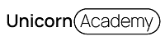

**PROYECTO INTEGRADOR**

**EDICION 9.0**

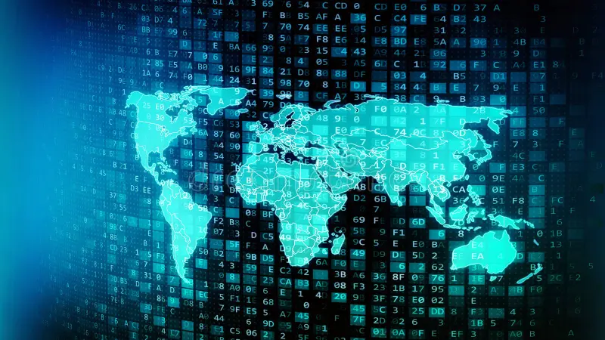

**DATOS MUNDIALES**





**EMILIA ESTAY**

**FRANCY ALEJOS**

**Contenido**

Problemática ......................................................................................................... 3

Objetivos General .................................................................................................. 4

Objetivos Especifico .............................................................................................. 4

Metodología .......................................................................................................... 5

MYSQL ………………………………………………………………………………………………………… 6

1. Creación de un nuevo Schemas o base de datos …………………….………………. 6
2. Importamos la tabla **CITY** ............................................................................ 8
3. Importamos la tabla **COUNTRY** ……………………………………………………………… 9
4. Importamos la tabla **COUNTRYLANGUAGE** …………………………………………. 10
5. Analizando las tablas.................................................................................. 11
6. Relacionando las tablas ……………………………………………………………………… 16
7. Depuraciones y correcciones a los datos ……………………………………………… 20
8. Exportación de la base de datos …………………………………………………………… 24

PYTHON ,,,,,,,,,,,,,,,,,,,,,,,,,,,,,,,,,,,,,,,,,,,,,,,,,,,,,,,,,,,,,,,,,,,,,,,,,,,,,,,,,,,,,,,,,,,,,,,,,,,,,,,,,,,,,,, 26

1. Instaladores de Conectores ………………………………………………………………… 26
2. Conexión de la Base de Datos ……………………………………………………………… 26
3. Creacion de consulta ……………………………………………………………….………… 27

POWER BI ………………………………………………………………………………………………….. 37

1. Importamos la base de datos datos_mundiales ........................................... 37
2. Análisis exploratorio de los datos …………………………………………………………. 38
3. Estructura general del dashboard y su análisis............................................. 39

Conclusiones ................................................................................................... 48 Recomendaciones ............................................................................................... 49

**Problemática**

El análisis y la gestión de información a gran escala representan un desafío crucial para países y organizaciones internacionales. Los gobiernos, instituciones educativas y organismos de planificación requieren datos confiables sobre población, superficie, idiomas, distribución urbana y esperanza de vida para diseñar políticas públicas y estrategias de desarrollo sostenible. Sin embargo, la problemática surge cuando estos datos no están actualizados, se encuentran fragmentados o presentan inconsistencias, lo que dificulta la toma de decisiones efectivas.

En el ámbito económico, resulta indispensable comprender la relación entre indicadores como el Producto Interno Bruto (PIB), la superficie demográfica, el número de habitantes, la estructura por edades y la diversidad lingüística. Estos factores influyen directamente en el crecimiento económico, la distribución de recursos, el mercado laboral y el acceso a servicios básicos. Por ejemplo, países con alta densidad poblacional, pero con bajo PIB enfrentan mayores retos en términos de empleo, educación y salud, mientras que naciones con territorios extensos y baja población deben optimizar la gestión de infraestructuras y recursos naturales.

En este contexto, disponer de una base de datos mundial con información de países y ciudades permite realizar procesos de limpieza en MySQL y consultas en Python que ayuden a responder preguntas clave como:

* ¿Qué países europeos concentran mayor población y cómo se relaciona esto con su PIB?
* ¿Cuáles son los territorios más grandes del mundo y qué implicaciones económicas tiene su extensión?
* ¿Cómo se distribuye la población por continente y cómo incide en los niveles de desarrollo?
* ¿Qué ciudades superan los 5 millones de habitantes y cómo enfrentan los retos de urbanización?
* ¿Qué idiomas predominan en Sudamérica y qué impacto tienen en la integración económica y cultural?

Además de obtener los datos, es fundamental visualizarlos mediante gráficos que permitan identificar patrones, comparar magnitudes y comprender mejor las realidades globales. Para ello se utilizó Power BI, herramienta que facilita la interpretación de los indicadores demográficos, geográficos y económicos.

De este modo, los ejercicios planteados buscan desarrollar la capacidad de:

1. Analizar y limpiar la base de datos en MySQL.
2. Formular consultas en Python que extraigan información útil de una base de datos.
3. Explorar la relación entre variables demográficas, lingüísticas y económicas (población, edades, idiomas, superficie, PIB).
4. Representar los resultados en gráficas mediante Power BI (barras, dispersión, histogramas, pastel) para facilitar la interpretación de los datos.

**Objetivo General**

Analizar y gestionar información geográfica y demográfica a través de consultas utilizando herramientas como MYSQL, PYTHON Y POWER BI además de hacer representaciones gráficas, con el fin de interpretar patrones globales relacionados con la población, la superficie, los idiomas y la distribución urbana de los países del mundo.

**Objetivos Específicos**

1. **Realizar análisis y depuración en MYSQL** para obtener datos certeros sobre países, ciudades y continentes desde una base de datos mundial.
2. **Aplicar consultas en PYTHON** que ayuden a responder y determinar temas de la población, territorios e idiomas.
3. **Identificar tendencias demográficas y geográficas**, como países con mayor población, mayor superficie o mejor esperanza de vida.
4. **Comparar la distribución de idiomas oficiales** en los distintos continentes y analizar la diversidad cultural.
5. **Calcular indicadores clave**, como la densidad poblacional por país, para comprender mejor la relación entre superficie y población.
6. **Visualizar resultados mediante gráficos en POWER BI** (barras, dispersión, histogramas y pastel) que faciliten la interpretación de la información.
7. **Fortalecer habilidades en el uso combinado de estas herramientas de análisis y visualización**, aplicables en estudios de datos a gran escala.

**Metodología**

El proyecto se dividió en cuatro etapas:

1.- Importación de la base de datos: se utilizó el asistente de importación de MySQL Workbench para importar el dataset world.sql.

2.- Análisis y Depuración de las Tablas de las bases de datos con MYSQL: se realizó un análisis de cada tabla encontrando datos nulos o inconsistentes los cuales se corrigieron.

3.- Conexión y consultas desde Python: conectando Python a MySQL y combinando consultas SQL con visualizaciones dando respuestas a las preguntas.

4.- Se realizó un análisis estadístico de los principales datos de cada tabla visualizados a través de la herramienta de Power BI: Se realizó un dashboard en el que se pueden observar gráficos de: información de la población europea y de países del mundo, superficie y densidad, estadísticas de los idiomas, estadística de esperanza de vida y análisis del PIB.

**MYSQL**

A continuación, se muestran los pasos realizados:

1.- Creamos un nuevo Schemas o base de datos datos_mundiales

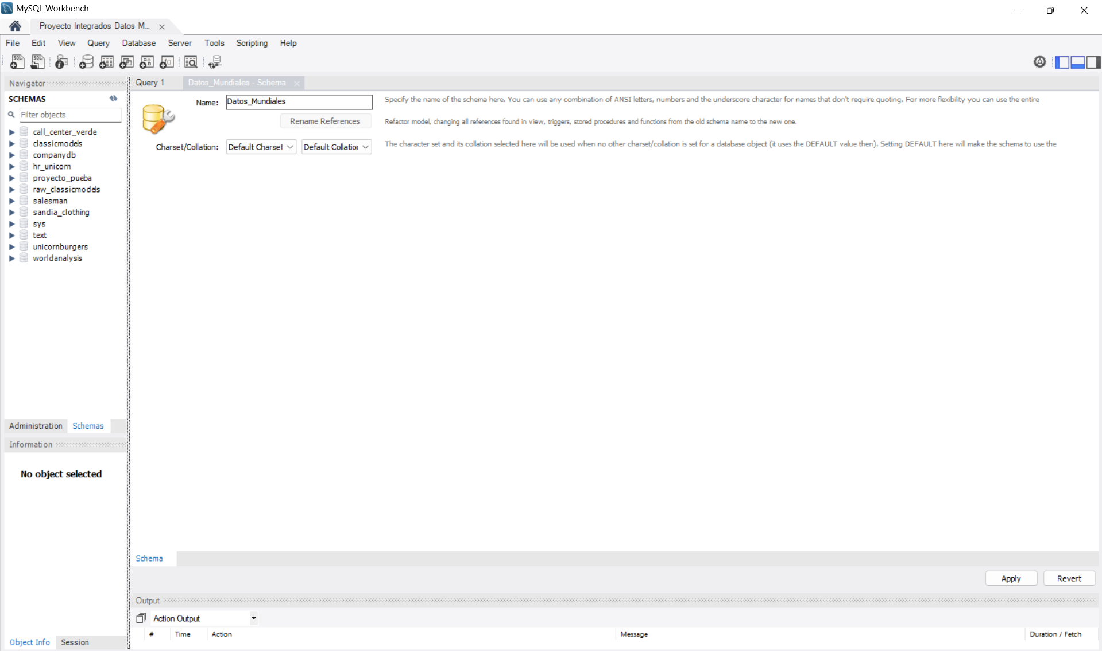

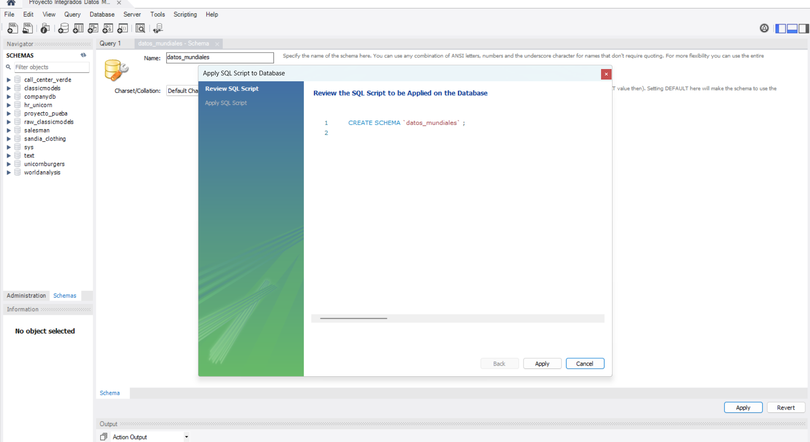

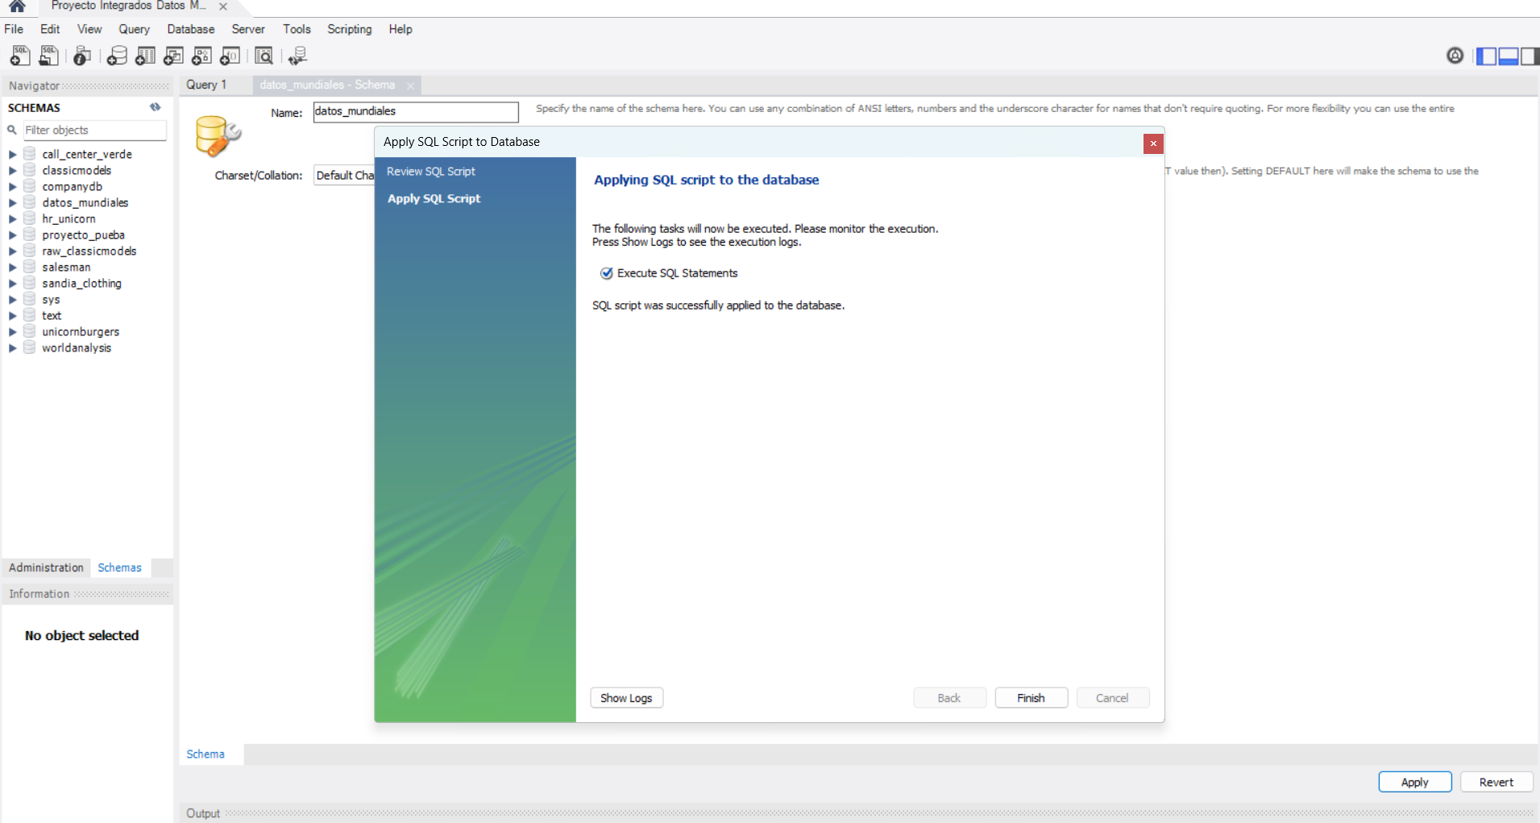

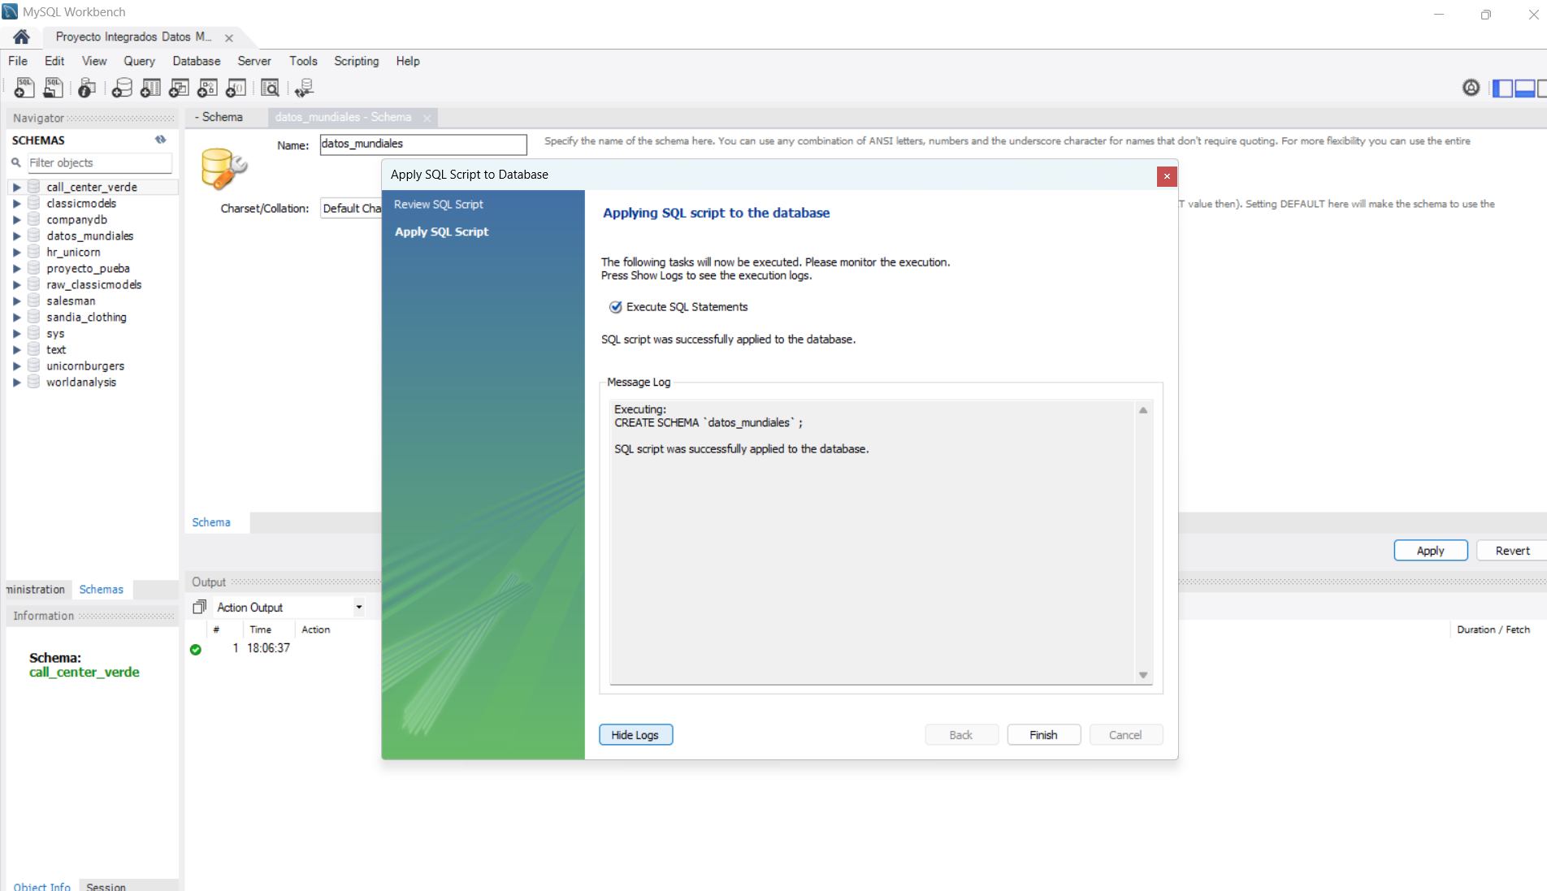

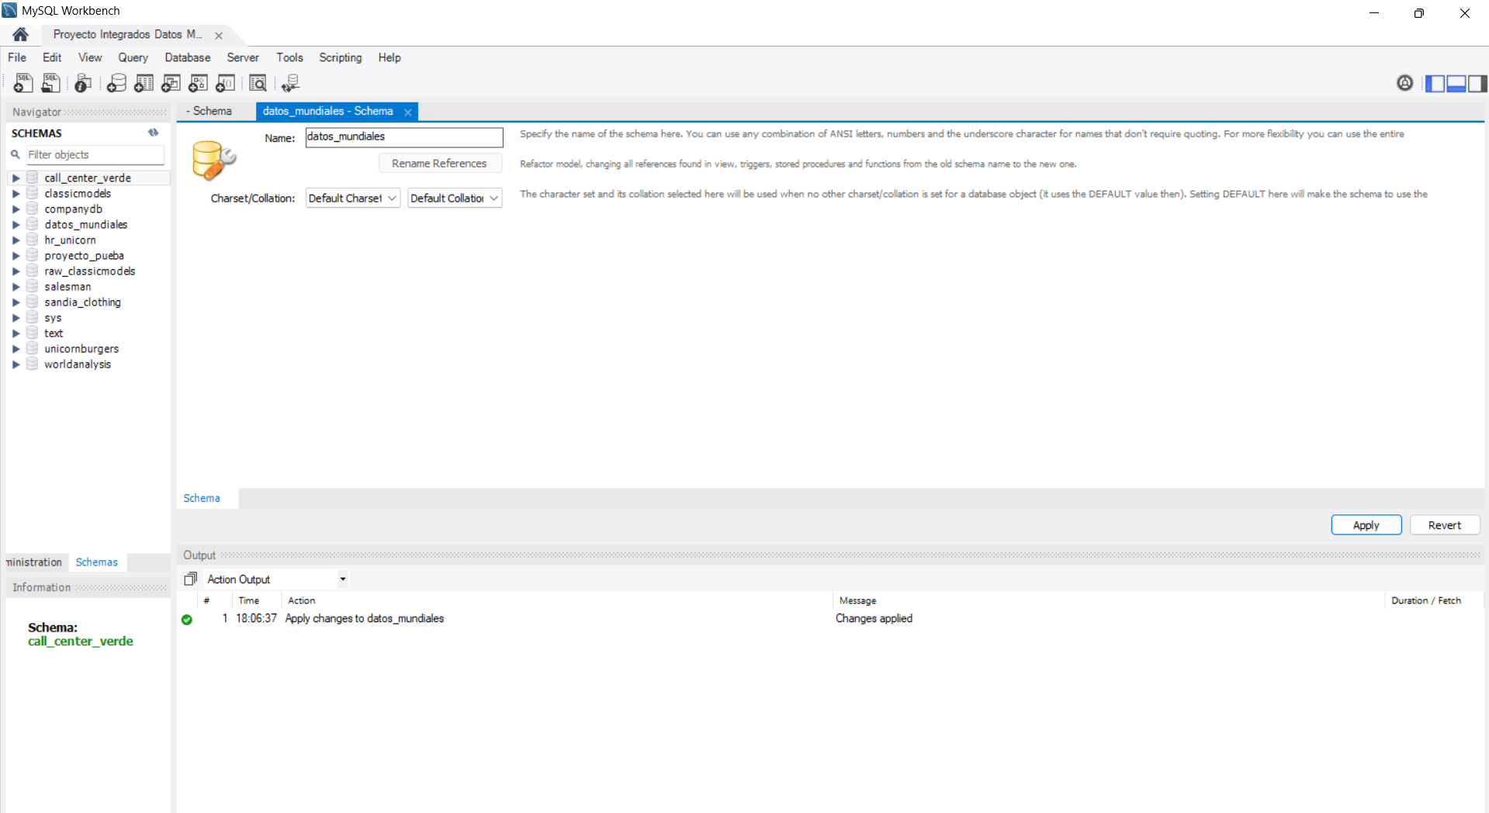

2.- Importamos la tabla **CITY**

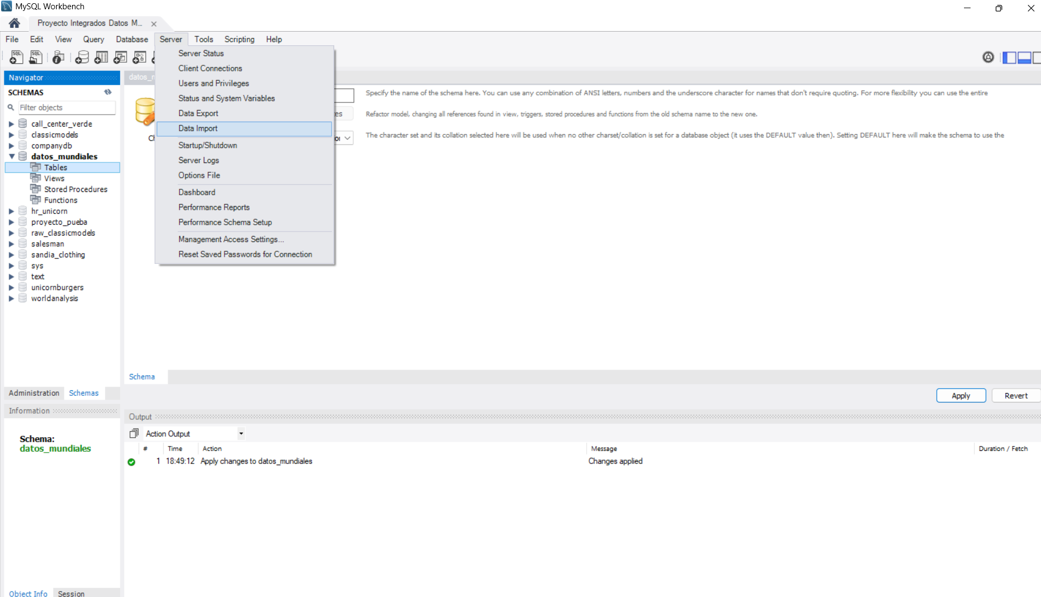

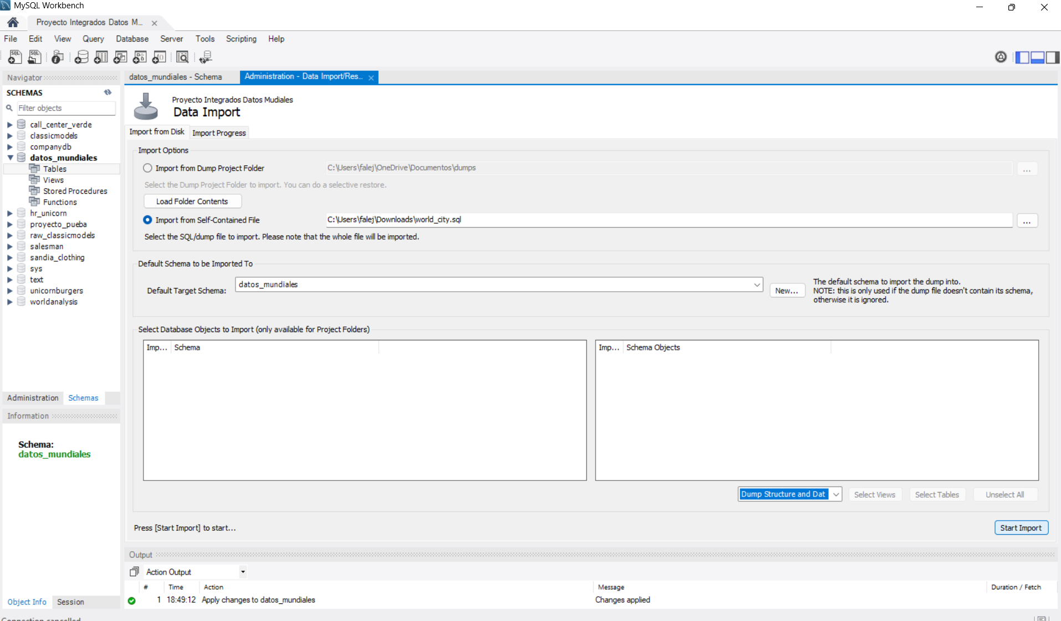

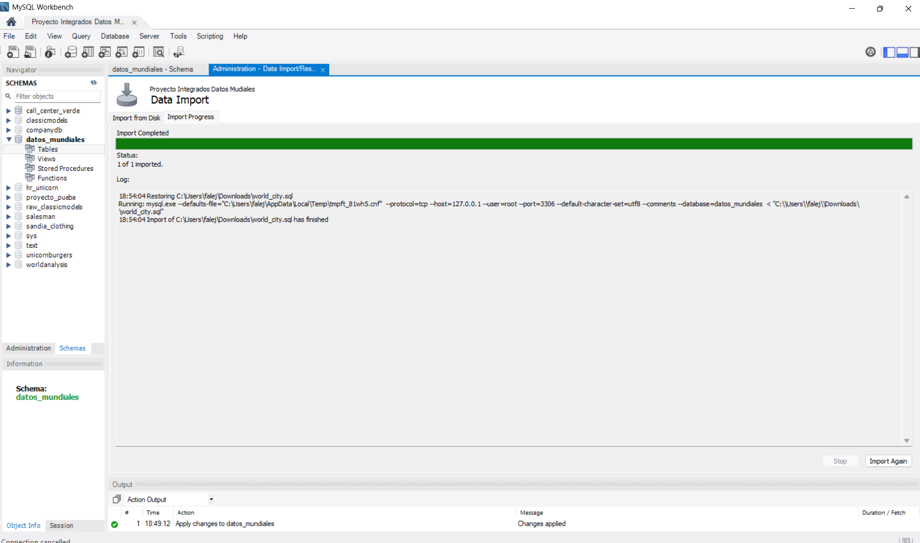

3.- Importamos la tabla **COUNTRY**

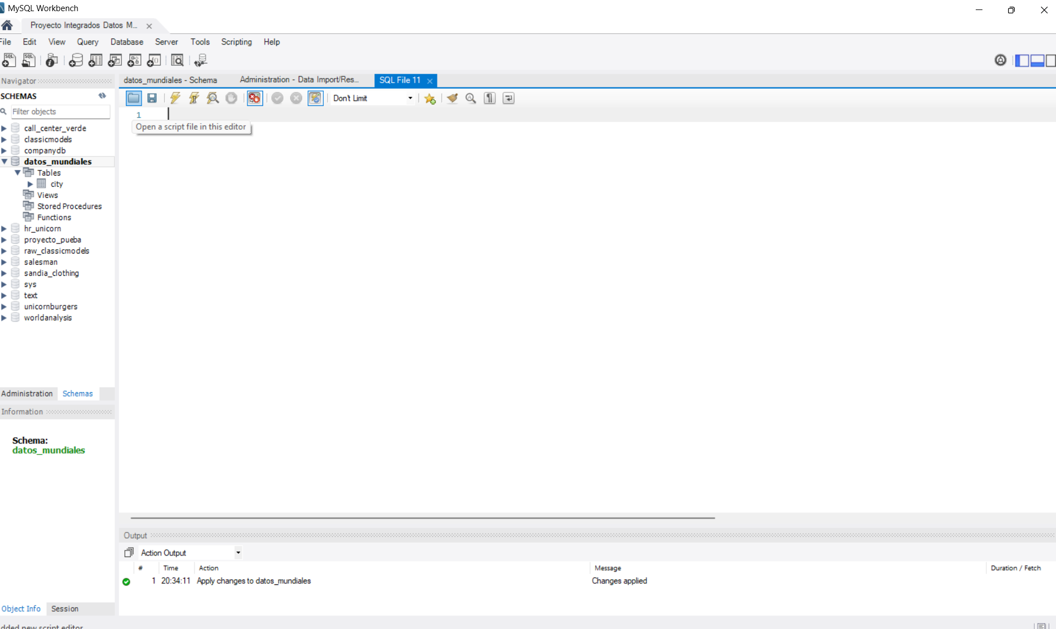

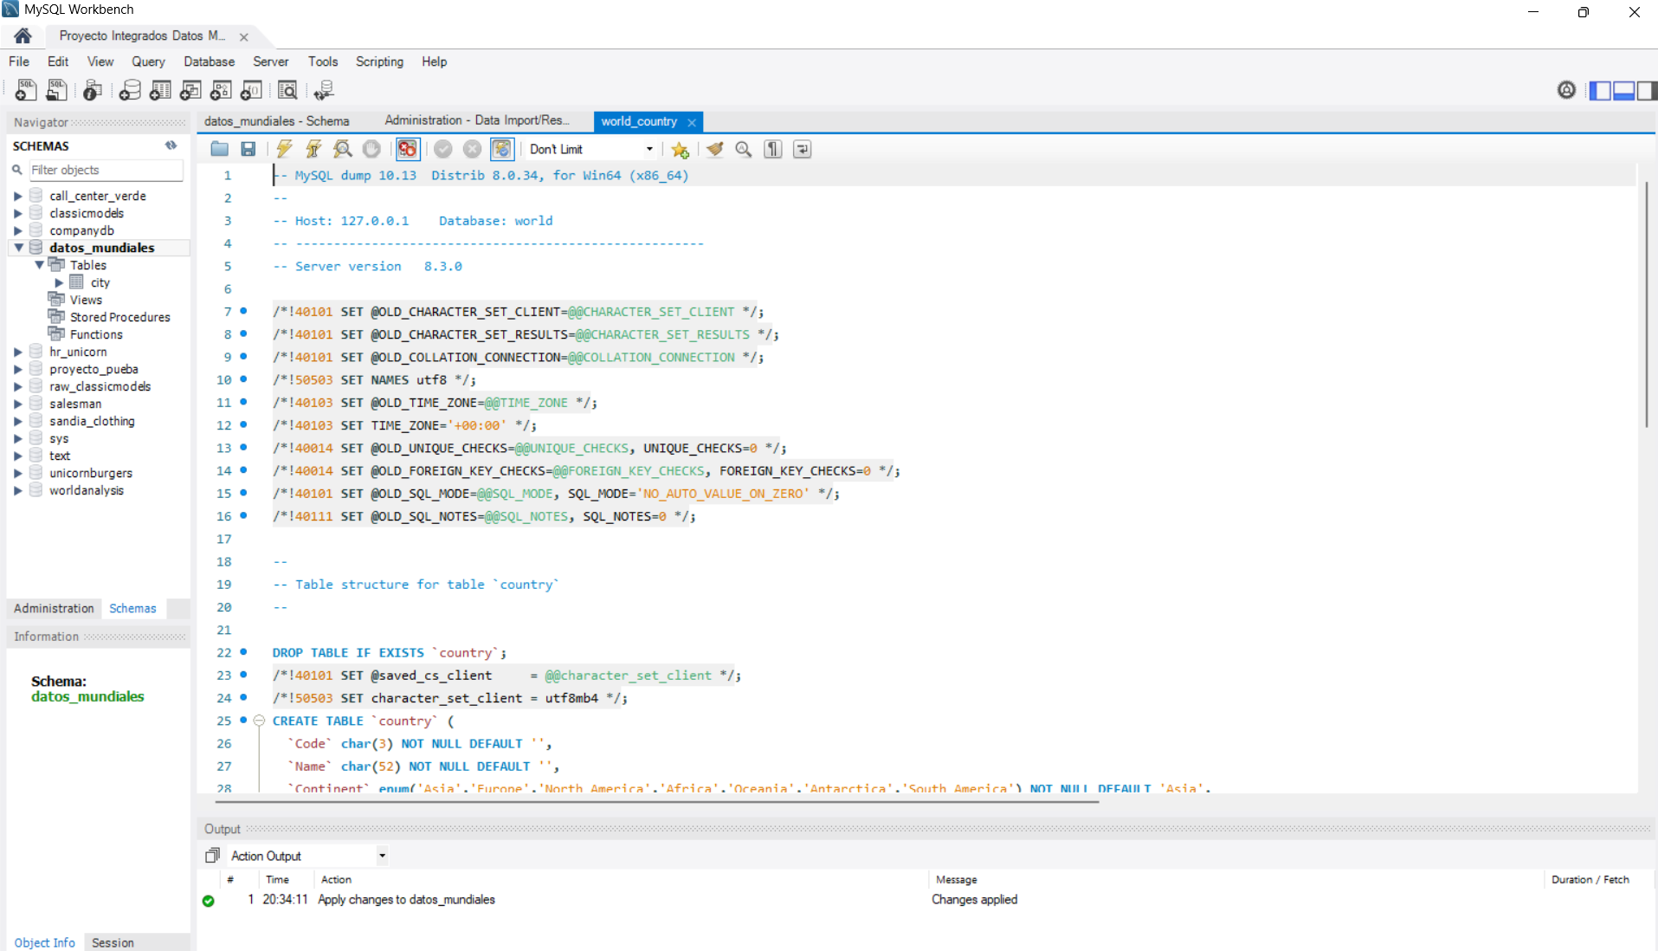

4.- Importamos la tabla **COUNTRYLANGUAGE**

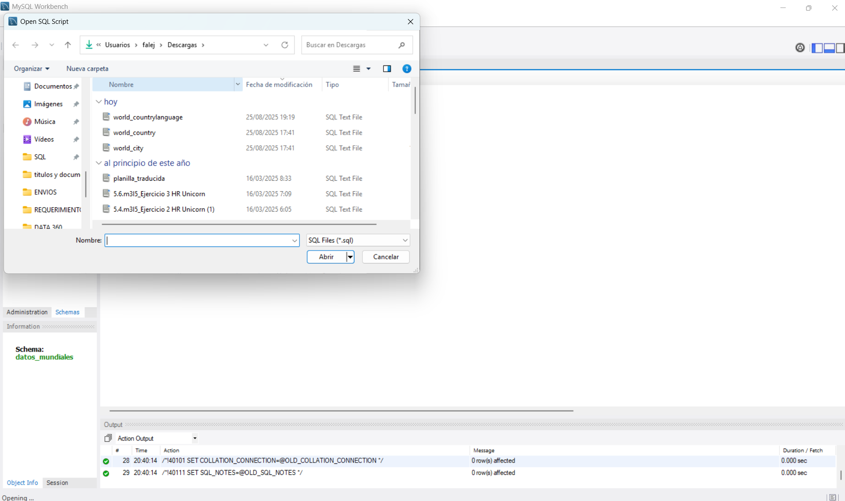

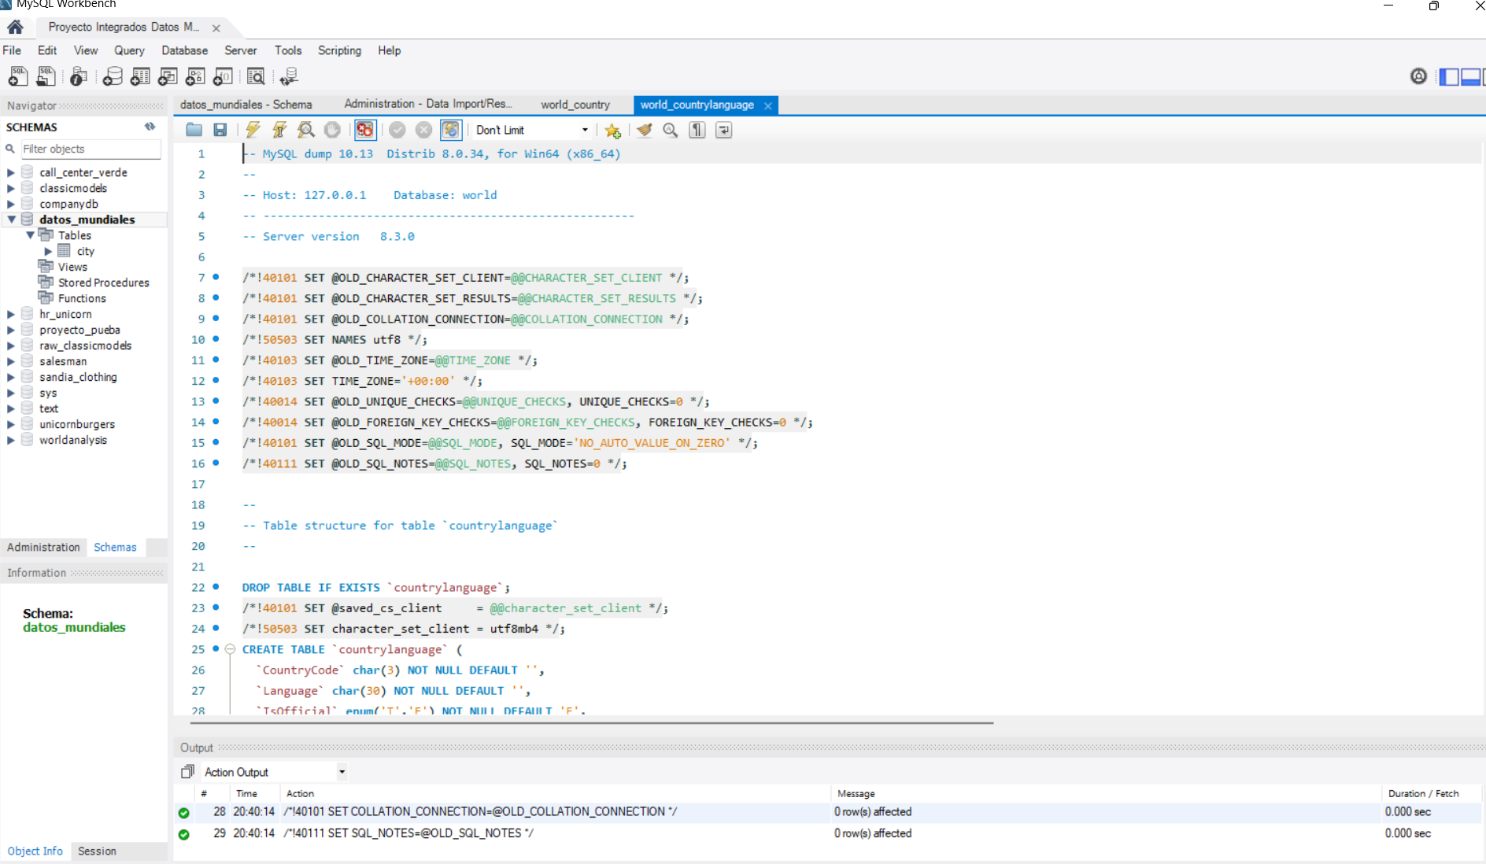

5.-Analizamos las tablas:

**CITY**

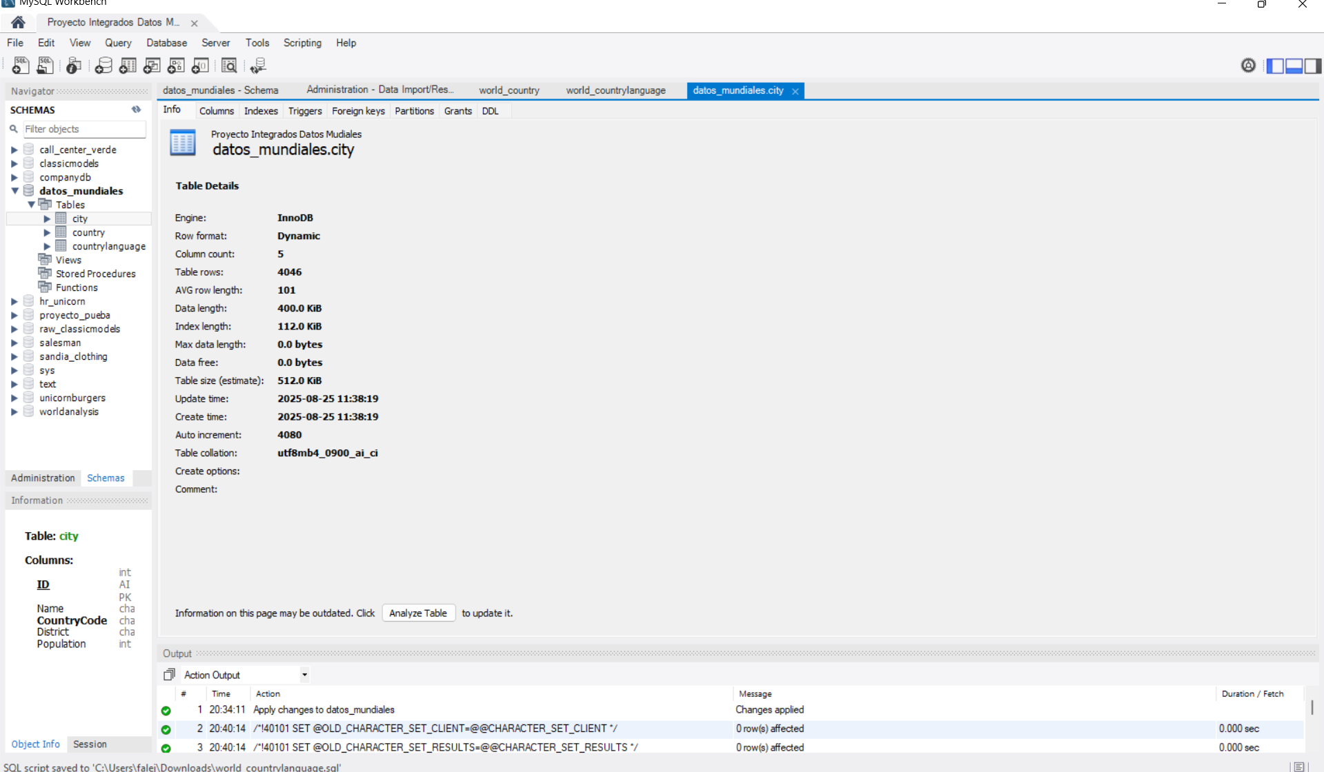

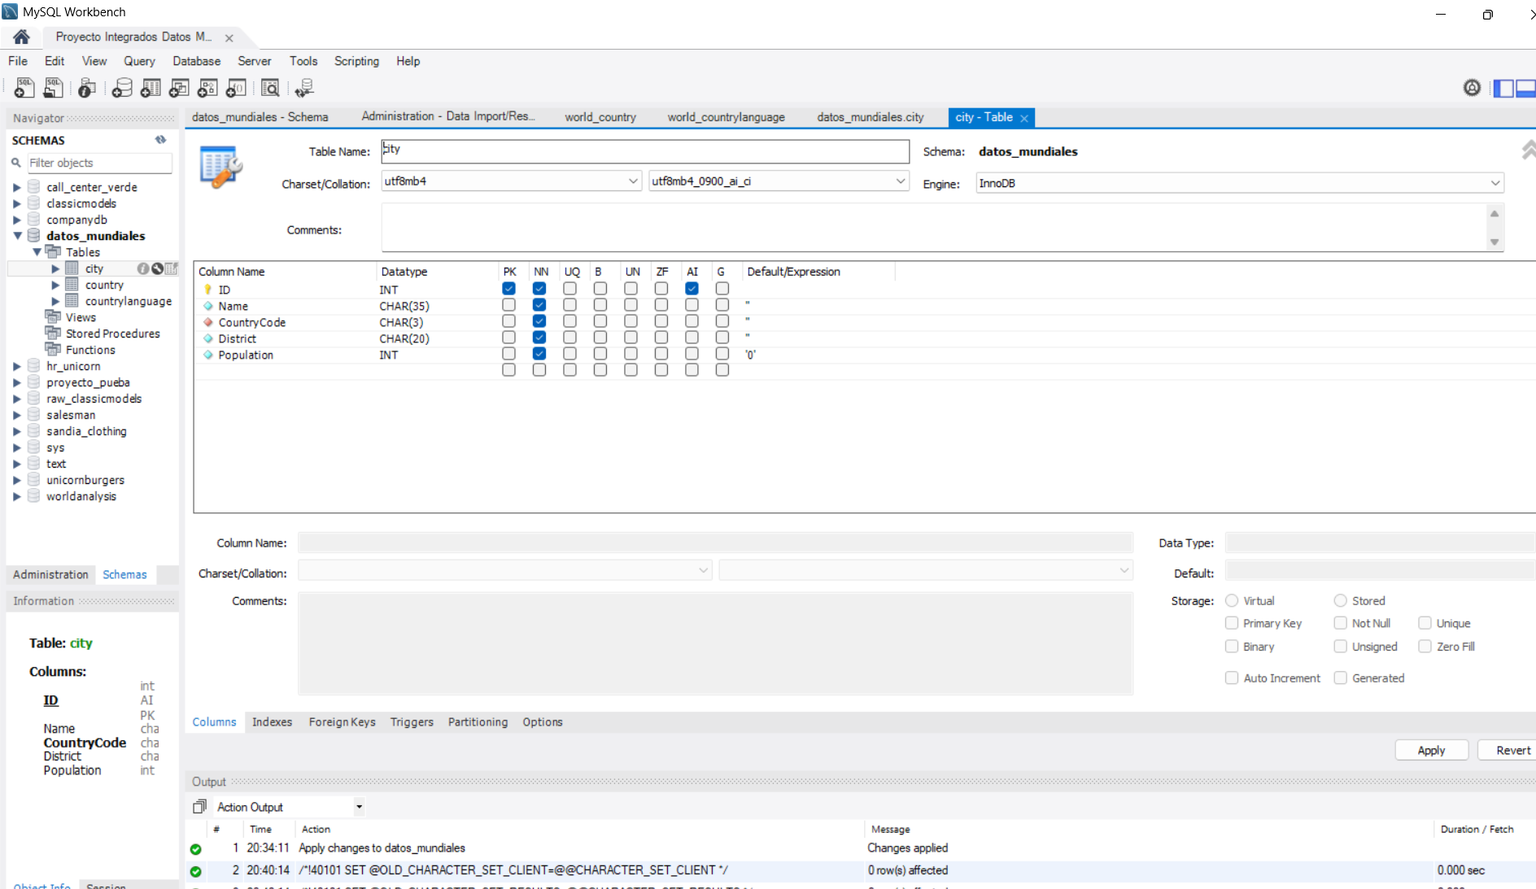

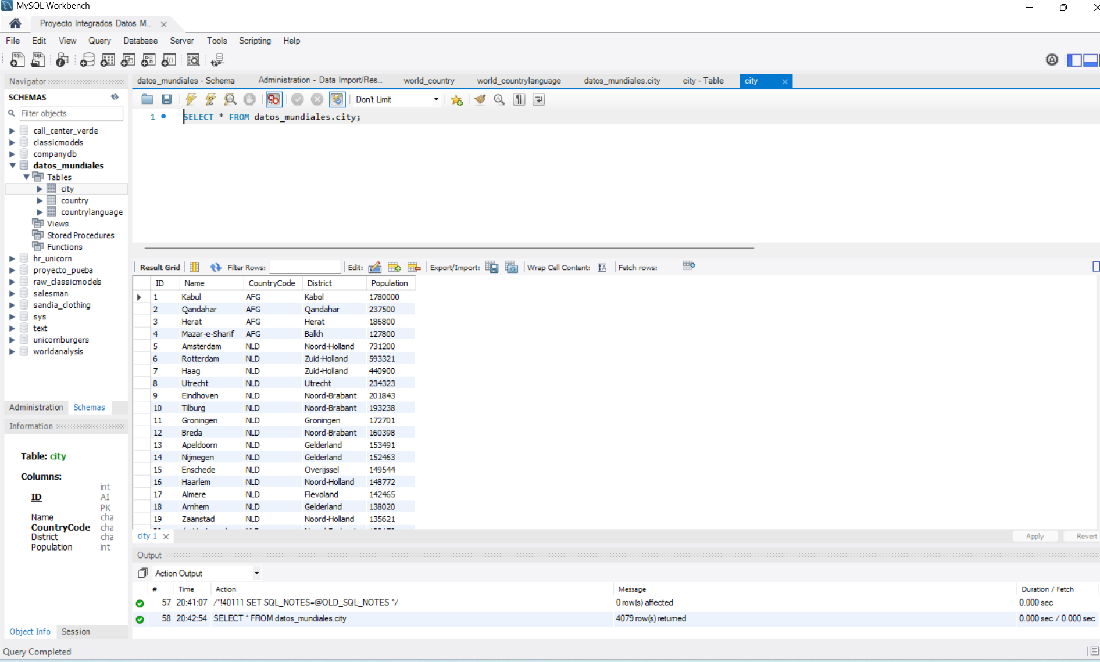

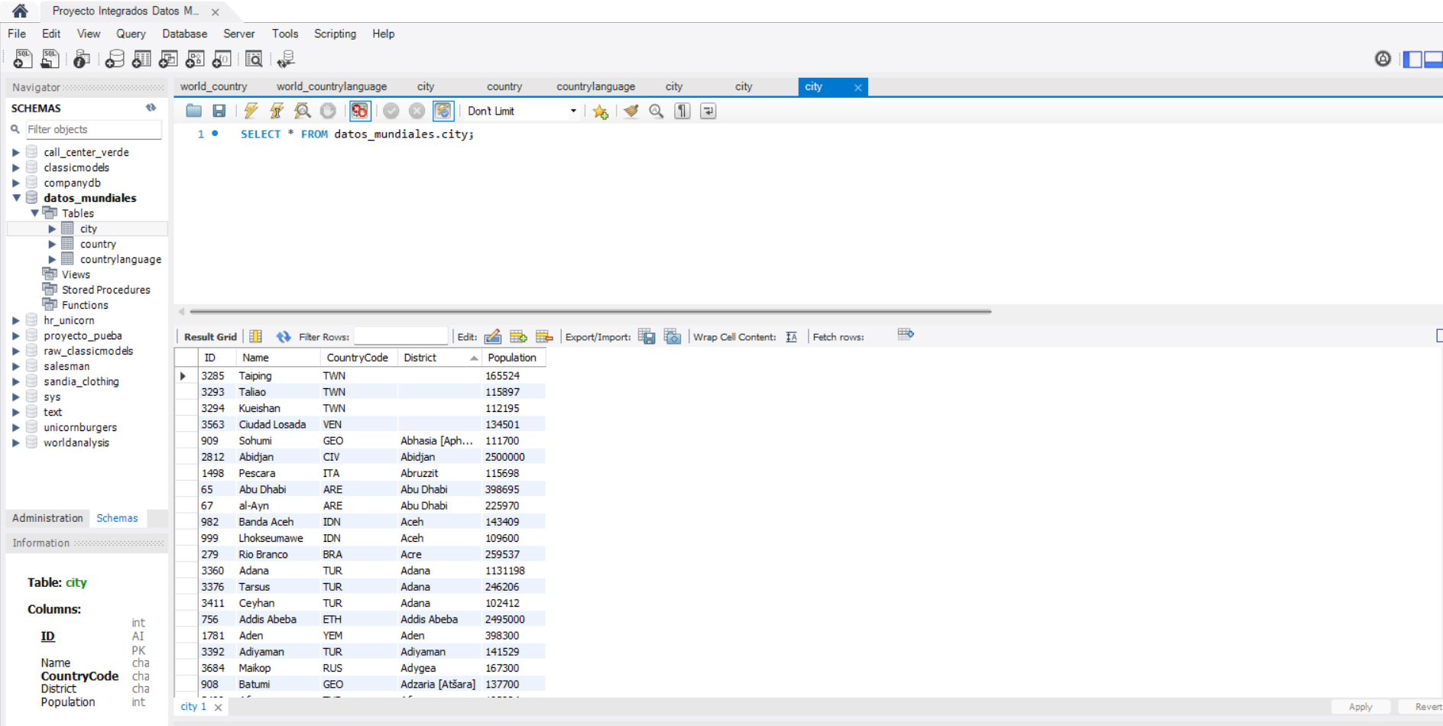

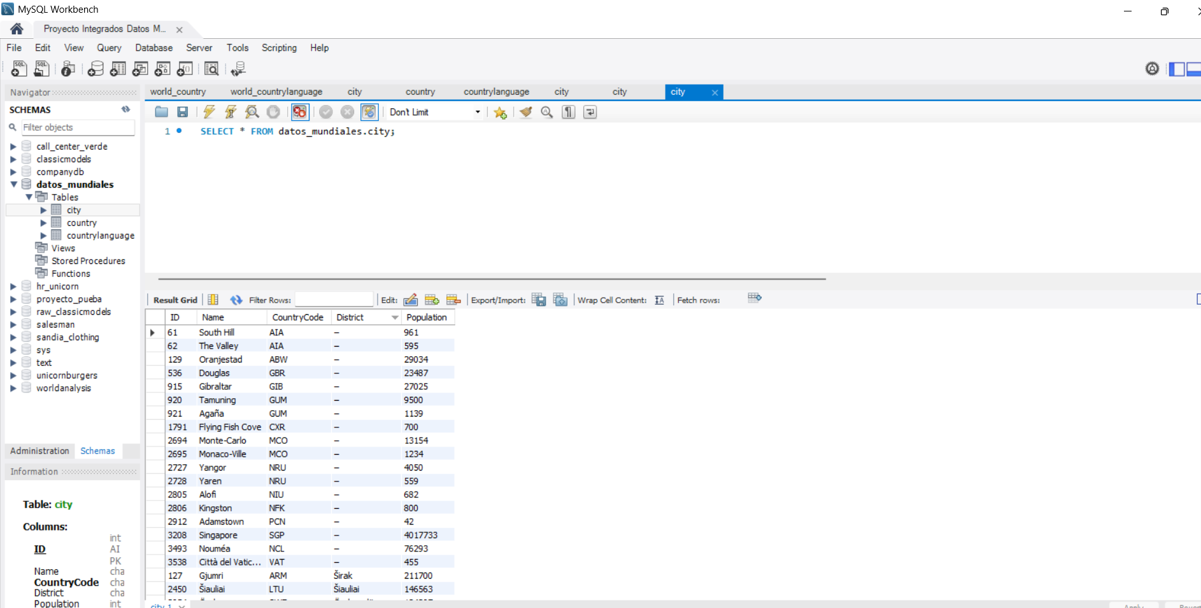

Resumen: posee 4.079 registros.

|  |  |  |
| --- | --- | --- |
| **CAMPO** | **TIPO** | **DESCRIPCION** |
| ID | INT | código de la ciudad (es la llave primaria). |
| Name | CHAR(35) | nombre de la ciudad |
| CountryCode | CHAR(3) | código del país |
| District | CHAR(20) | estado o provincia |
| Population | INT | población por ciudad |

En el campo de District hay registro en blanco y registros sin especificar.

**COUNTRY**

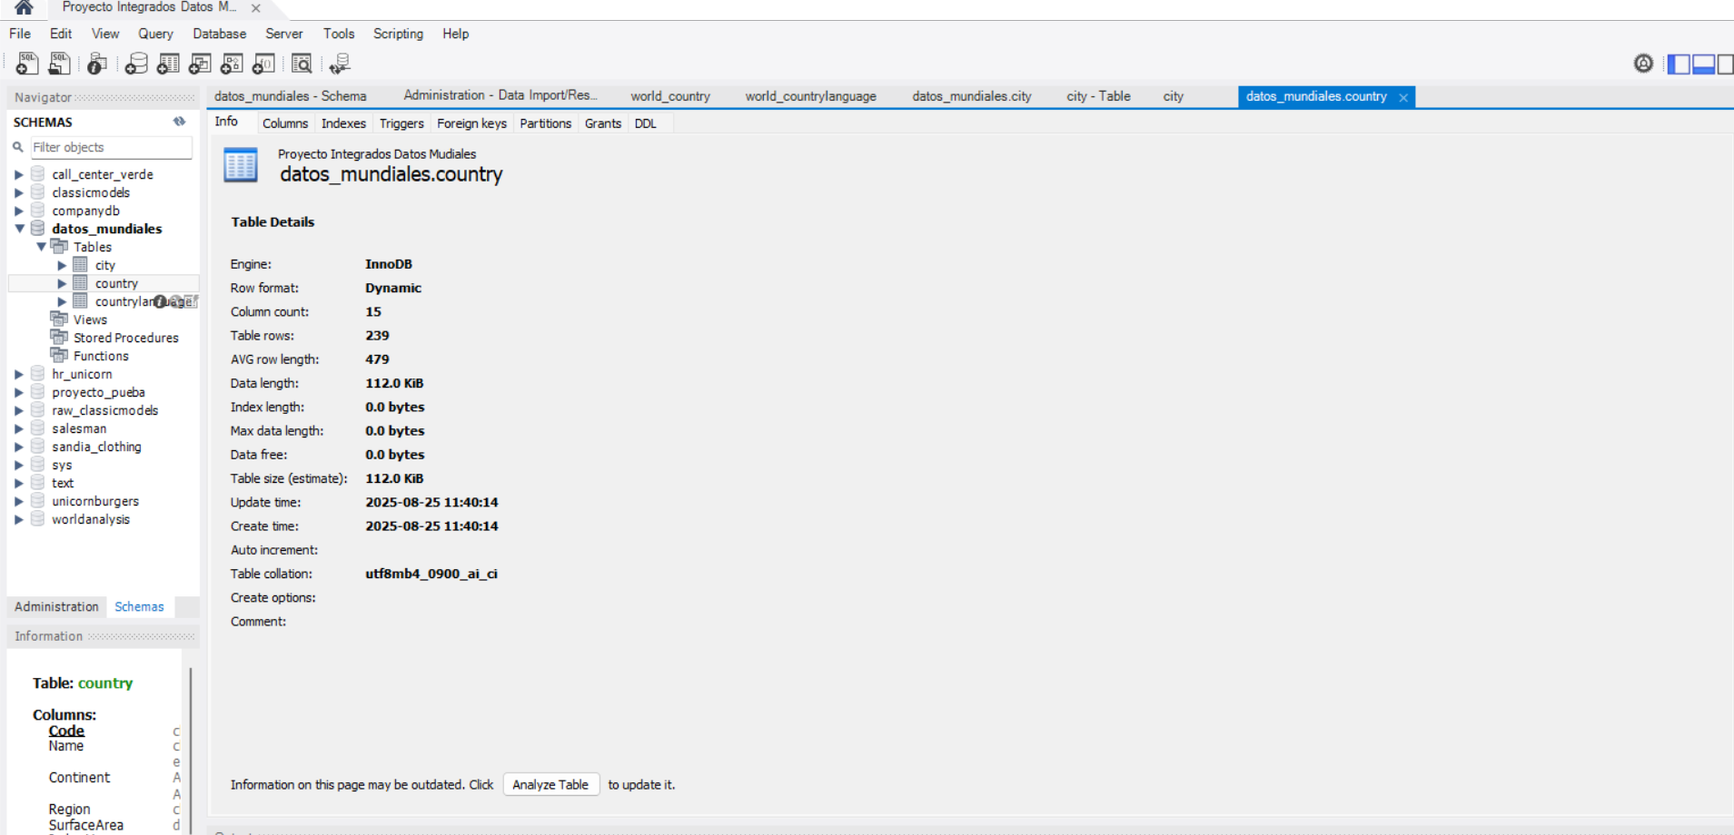

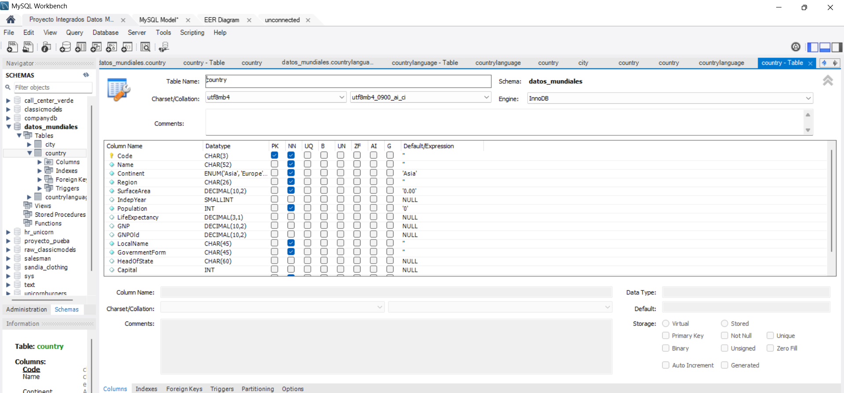

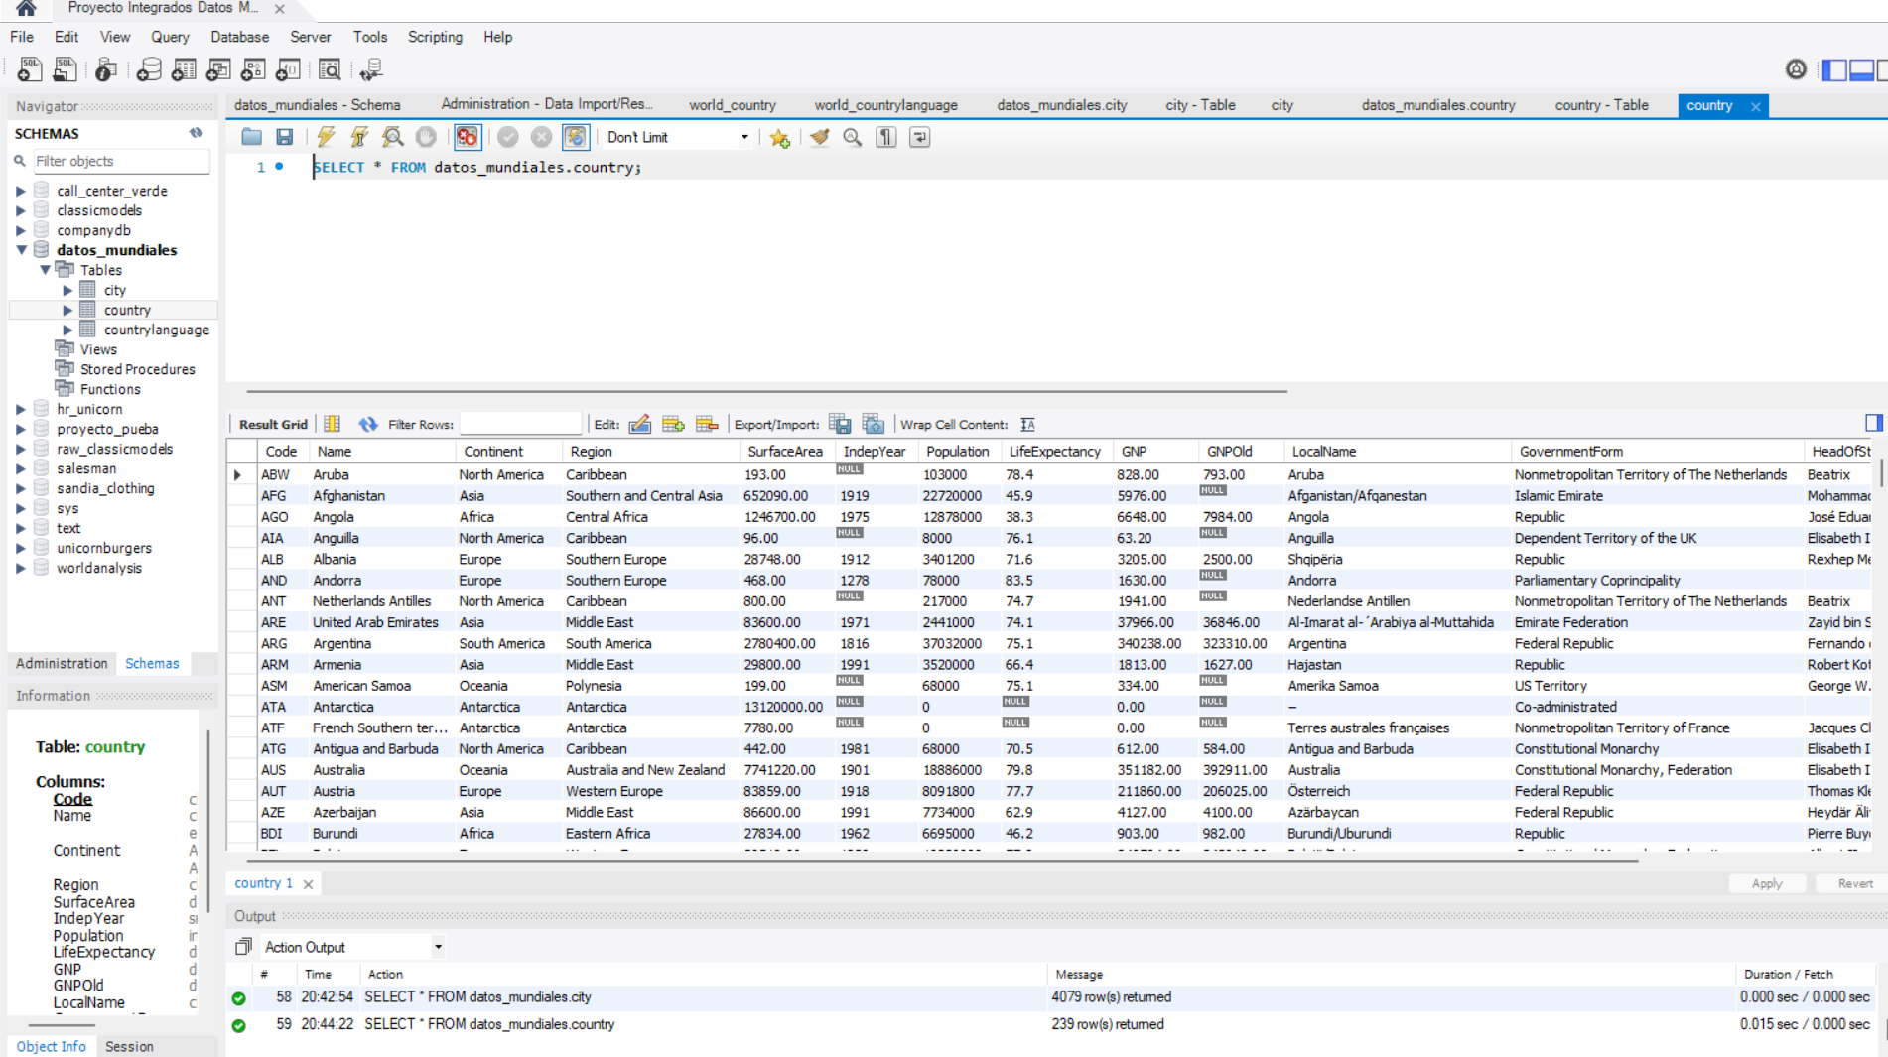

Resumen: posee 239 registros.

|  |  |  |
| --- | --- | --- |
| **CAMPO** | **TIPO** | **DESCRIPCION** |
| Code | CHAR(3) | código en sigla del país (llave primaria) |
| Name | CHAR(52) | nombre de país |
| Continent | ENUM('Asia', 'Europe', 'North America', 'Africa', 'Oceania', 'Antarctica', 'South America') | continente |
| Region | CHAR(26) | región del continente |
| SurfaceArea | DECIMAL(10,2) | área de superficie |
| IndepYear | SMALLINT | año de independencia |
| Population | INT | población |
| LifeExpectancy | SMALLINT | esperanza de vida |
| GNP | DECIMAL(10,2) | producto nacional bruto |
| GNPOld | DECIMAL(10,2) | producto nacional bruto antiguo |
| LocalName | CHAR(45) | nombre local del país |
| GovernmentForm | CHAR(45) | forma de gobierno |
| HeadOfState | CHAR(60) | jefe de estado |
| Capital | INT | es el id de la capital |
| Code2 | CHAR(2) | segunda sigla de un país |

En esta tabla podemos observar que hay datos nulos en los campos: IndepYear, LifeExpectancy, GNP, GNPOLD, HeadOfState, Capital.

**COUNTRYLANGUAGE**

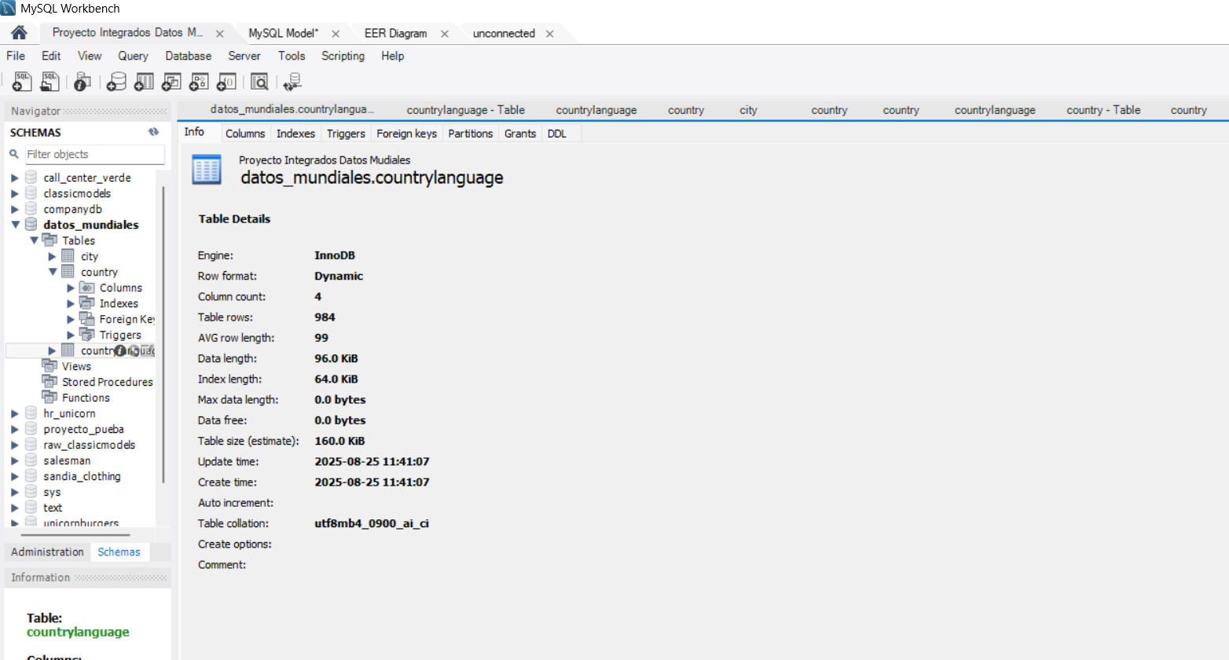

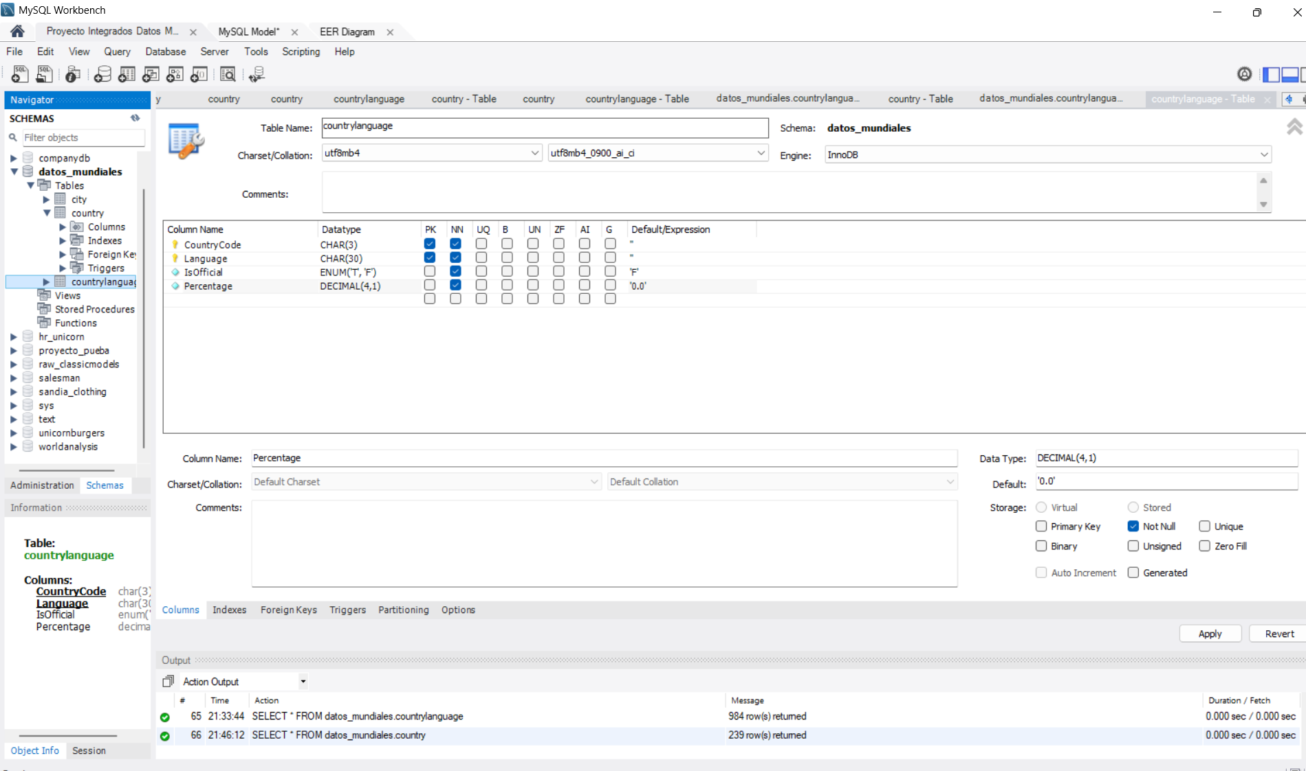

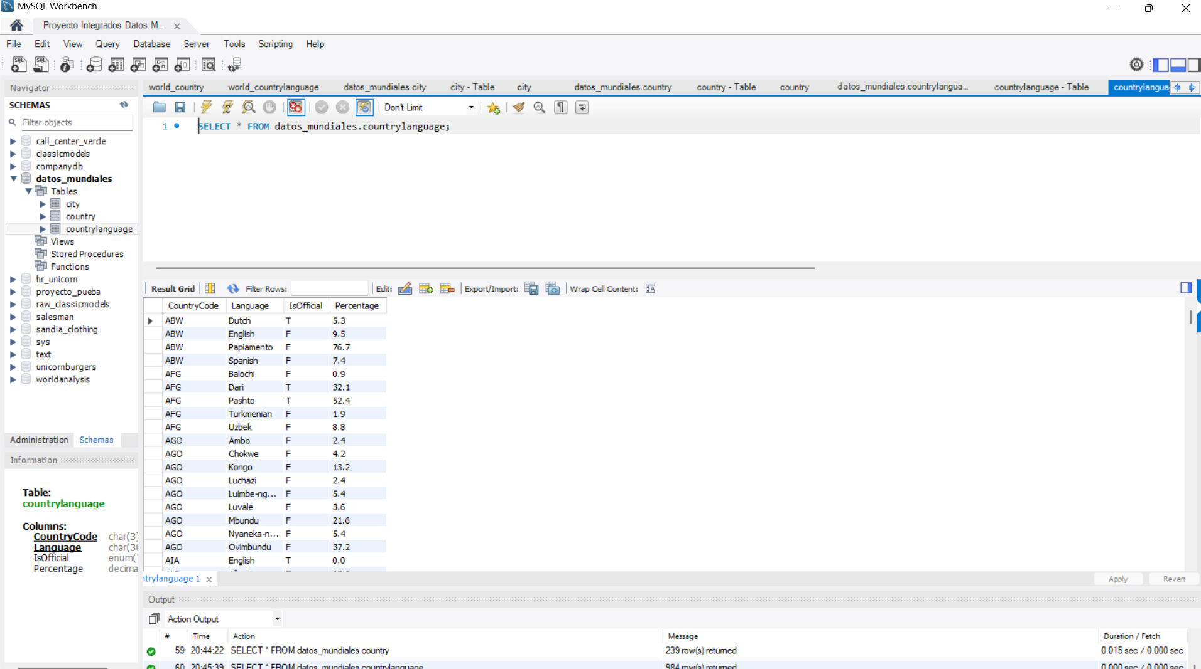

Resumen posee 984 registros.

|  |  |  |
| --- | --- | --- |
| **CAMPO** | **TIPO** | **DESCRIPCION** |
| CountryCode | CHAR(3) | código del país (es la llave primaria) |
| Language | CHAR(30) | lenguaje (es la llave primaria) |
| IsOfficial | ENUM('T', 'F') | Si el lenguaje es oficial T (verdadero) F (falso) |
| Percentage | DECIMAL(4,1) | Porcentaje de personas que los hablan |

6.- Hacemos las relaciones entre las tablas:

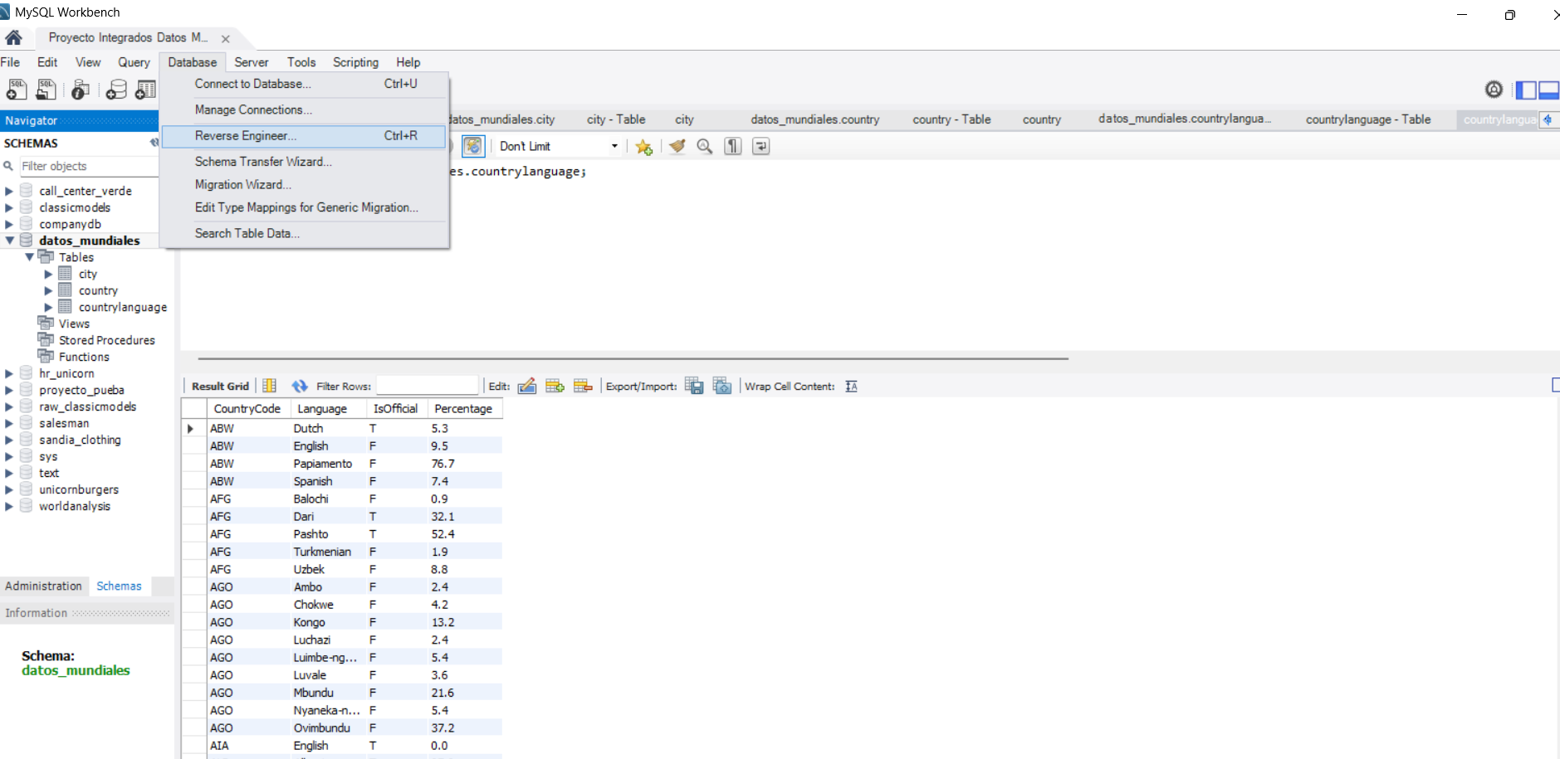

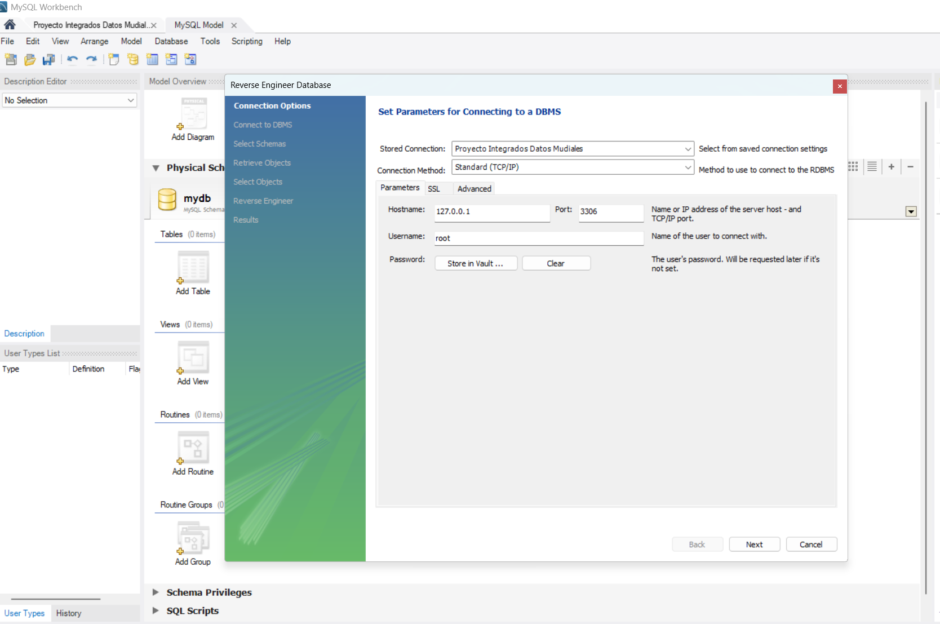

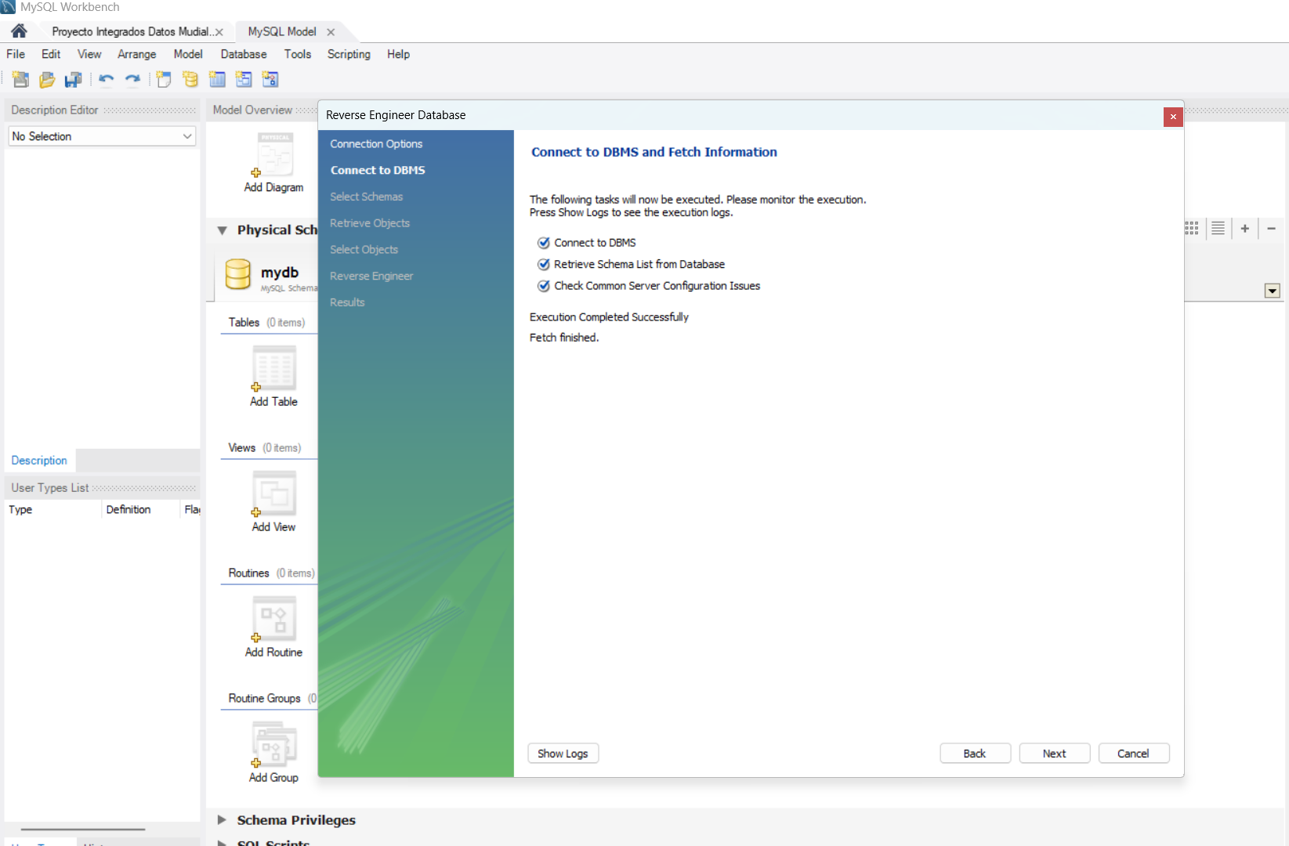

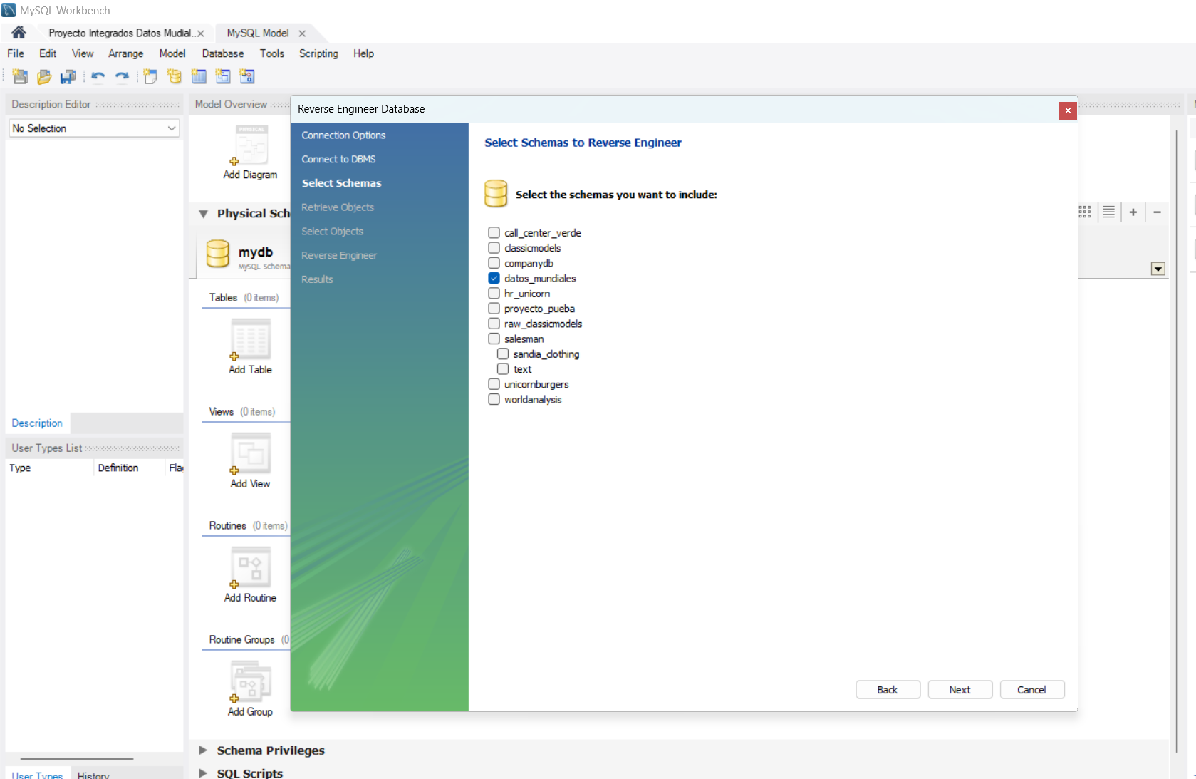

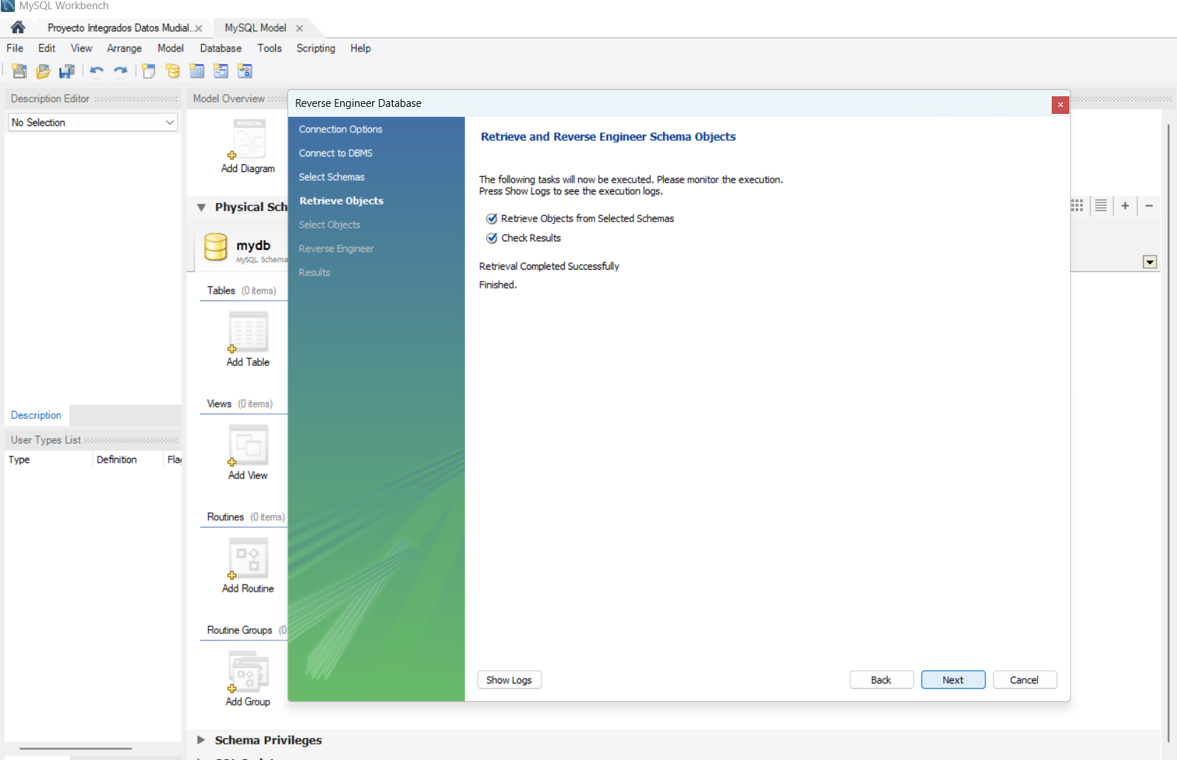

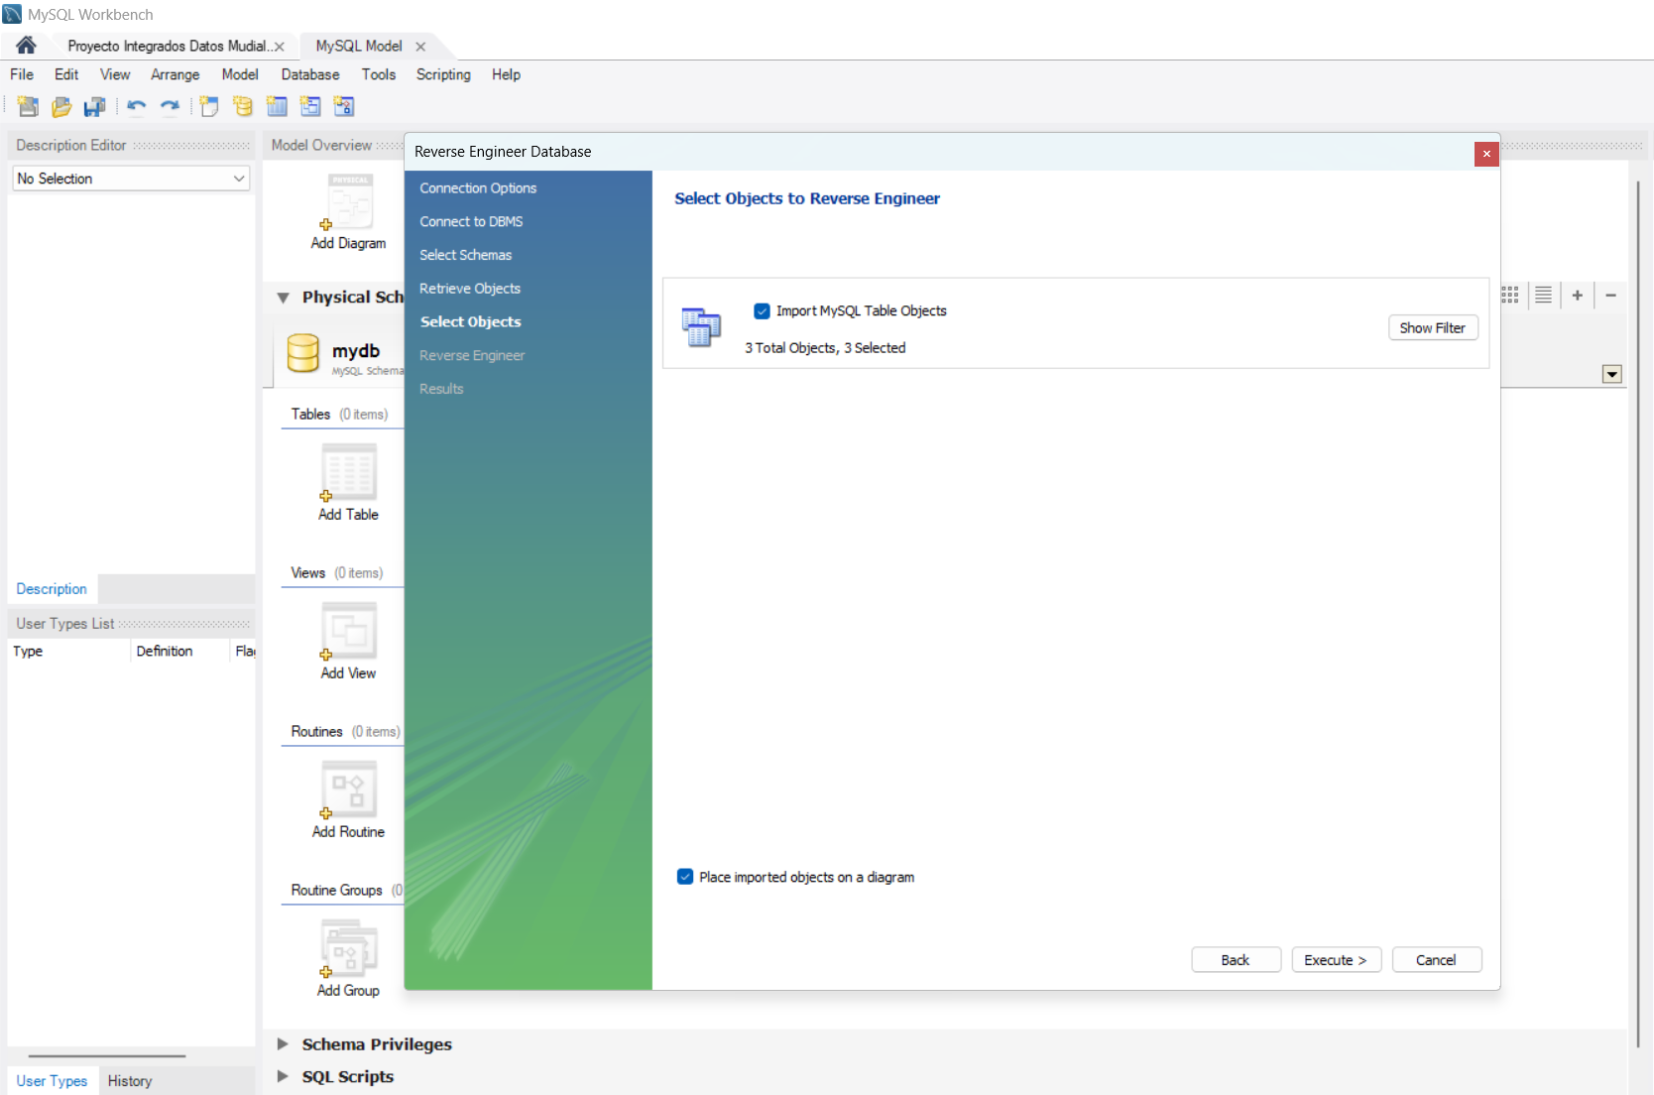

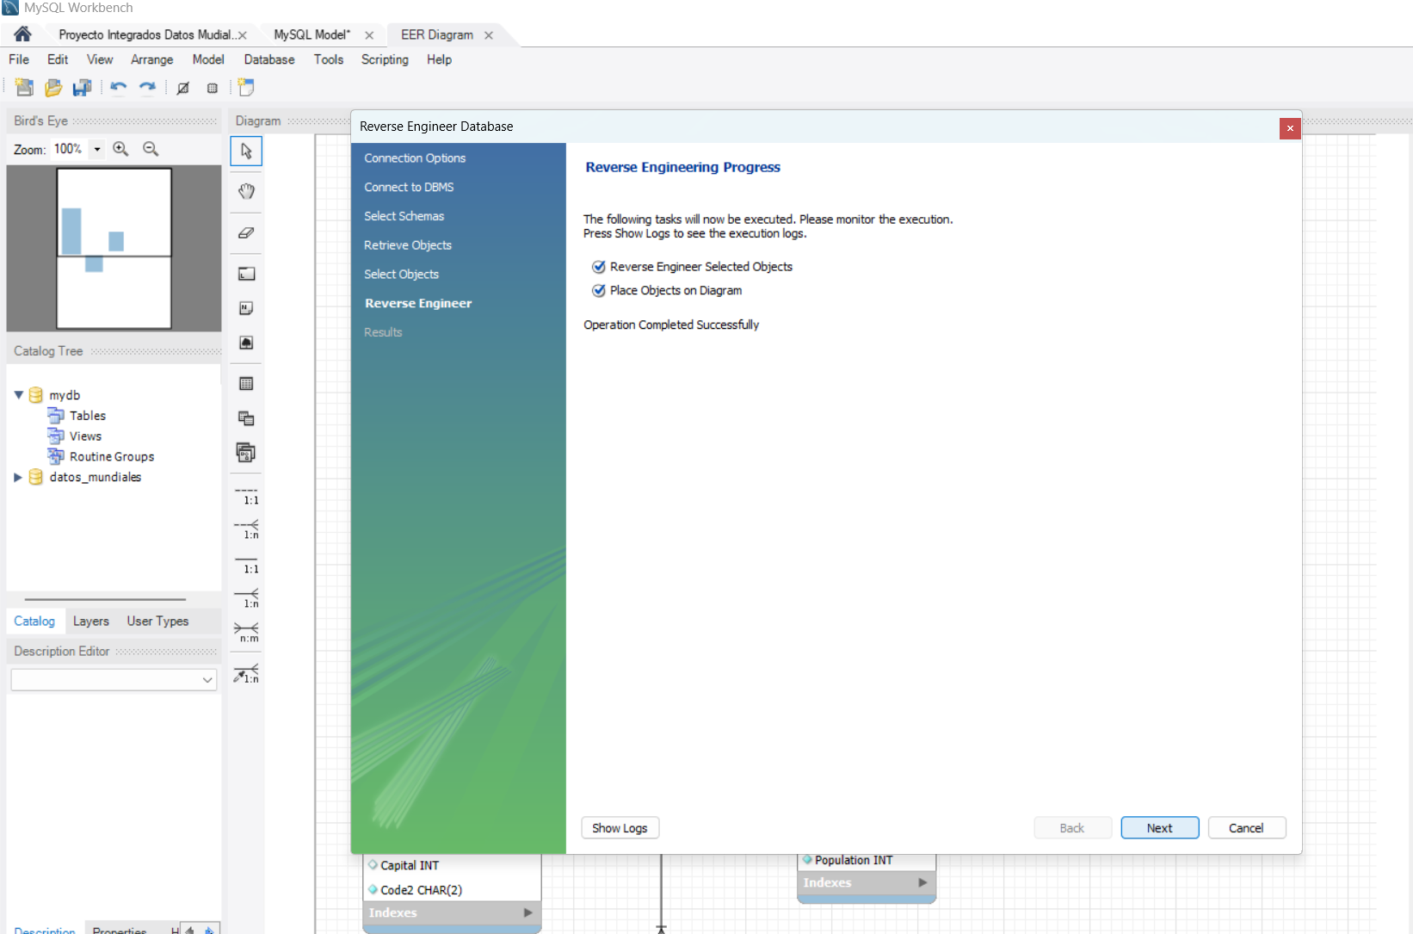

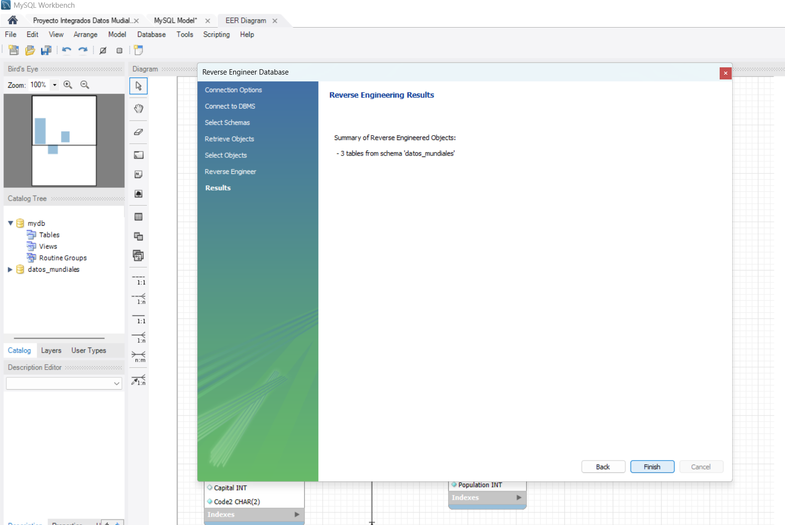

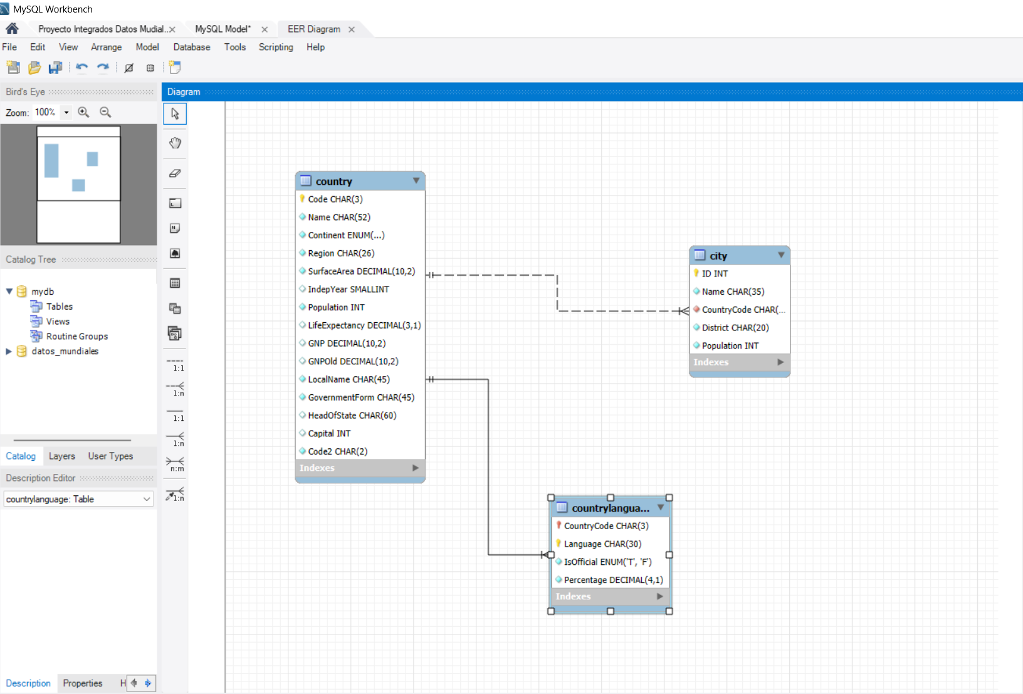

7.- Se procedió hacer el análisis de los datos realizando depuraciones y correcciones.

|  |
| --- |
| -- Analisis Exploratorios de Datos:  SELECT * FROM datos_mundiales.city;  -- Verificando cuanto registros tiene la tabla city = 4079  SELECT *  FROM datos_mundiales.city;  -- Verificando cuanto registros tiene la tabla country = 239  SELECT * FROM datos_mundiales.country;  SELECT *  FROM datos_mundiales.country;  -- Verificando cuanto registros tiene la tabla countrylanguage = 984  SELECT * FROM datos_mundiales.countrylanguage;  SELECT *  FROM datos_mundiales.countrylanguage;  -- Antes de limpiar realizaremos copia de las tablas de manera de respaldar la informacion original  CREATE TABLE city_resp1 AS SELECT * FROM datos_mundiales.city;  CREATE TABLE country_resp2 AS SELECT * FROM datos_mundiales.country;  CREATE TABLE countrylanguage_resp3 AS SELECT * FROM datos_mundiales.countrylanguage;  -- Verificando valores nulos en la tabla city  SELECT *  FROM datos_mundiales.city  WHERE Name IS NULL;  SELECT *  FROM datos_mundiales.city  WHERE CountryCode IS NULL;  SELECT *  FROM datos_mundiales.city  WHERE District IS NULL;  -- Verificando valores duplicados en la tabla city  SELECT Name, COUNT(*) AS duplicado  FROM datos_mundiales.city  GROUP BY Name  HAVING COUNT(*) > 1;  -- sin embargo podemos visualizar con una muestra que las ciudades son de diferentes paises  SELECT Name, CountryCode  FROM datos_mundiales.city  WHERE Name LIKE 'Alexandria';  -- se detecto un error en el campo Name y procedemos a corregir  UPDATE datos_mundiales.city  SET Name ='San Cristóbal de la Laguna'  WHERE Name = '[San Cristóbal de] la Laguna';  UPDATE datos_mundiales.city  SET Name ='S-hertogenbosch'  WHERE Name = '´s-Hertogenbosch';    -- Verificando valores faltantes en el campo District que son 4 y erroneos que son 18 en la tabla city  SELECT District, COUNT(*) AS duplicado  FROM datos_mundiales.city  WHERE District= '–' OR District=''  GROUP BY District  HAVING COUNT(*) > 1;  -- reemplazamos estos valores para corregir  UPDATE datos_mundiales.city  SET District='N/A'  WHERE District= '–' OR District='';    -- Verificando cuanto registros tiene la tabla country  SELECT * FROM datos_mundiales.country;  SELECT *  FROM datos_mundiales.country;  -- Verificando valores nulos en la tabla country  -- podemos visualizar que en la estructura de la tabla por Default/Expression trae el valor NULL  SELECT *  FROM datos_mundiales.country  WHERE IndepYear IS NULL;  SELECT *  FROM datos_mundiales.country  WHERE LifeExpectancy IS NULL;  SELECT *  FROM datos_mundiales.country  WHERE GNPOld IS NULL;  SELECT *  FROM datos_mundiales.country  WHERE HeadOfState IS NULL;  SELECT *  FROM datos_mundiales.country  WHERE Capital IS NULL;  -- Verificando valores duplicados en la tabla country  SELECT Name, COUNT(*) AS duplicado  FROM datos_mundiales.country  GROUP BY Name  HAVING COUNT(*) > 1;  -- Verificando valores con error en el campo LocalName en la tabla country  SELECT LocalName, COUNT(*) AS duplicado  FROM datos_mundiales.country  WHERE LocalName= '–' or LocalName= '¸esko' or LocalName= '´Uman'  GROUP BY LocalName;  SELECT HeadOfState, COUNT(*) AS duplicado  FROM datos_mundiales.country  WHERE HeadOfState= ''  SELECT Name, COUNT(*) -- comprobamos que Elizabeth II es jefe de estado en varios paises  FROM country  WHERE HeadOfState = 'Elisabeth II'  GROUP BY Name  -- reemplazamos estos valores para corregir  UPDATE datos_mundiales.country  SET LocalName= 'N/A'  WHERE LocalName = '–';  UPDATE datos_mundiales.country  SET LocalName= 'Česko'  WHERE LocalName = '¸esko';  UPDATE datos_mundiales.country  SET LocalName= 'Oman'  WHERE LocalName = '´Uman';  UPDATE datos_mundiales.country  SET HeadOfState = 'N/A'  WHERE HeadOfState= '';  SELECT * FROM datos_mundiales.countrylanguage;  -- Verificando cuanto registros tiene la tabla countrylanguage = 984  SELECT *  FROM datos_mundiales.countrylanguage;  -- Verificando valores nulos en la tabla countrylanguage  SELECT *  FROM datos_mundiales.countrylanguage  WHERE Language IS NULL;  SELECT *  FROM datos_mundiales.countrylanguage  WHERE IsOfficial IS NULL;  SELECT *  FROM datos_mundiales.countrylanguage  WHERE Percentage IS NULL;  -- Verificando valores duplicados en la tabla countrylanguage  -- la llave primaria nunca tendra duplicado, mientras que los demas campo se pueden repetir  -- Verificando valores con error en el campo Language en la tabla countrylanguage  SELECT Language, COUNT(*) AS duplicado  FROM datos_mundiales.countrylanguage  WHERE Language= '[South]Mande'  GROUP BY Language;  -- reemplazamos estos valores para corregir  UPDATE datos_mundiales.countrylanguage  SET Language = 'South Mande'  WHERE Language = '[South]Mande'; |

8.- Exportamos la base de datos.

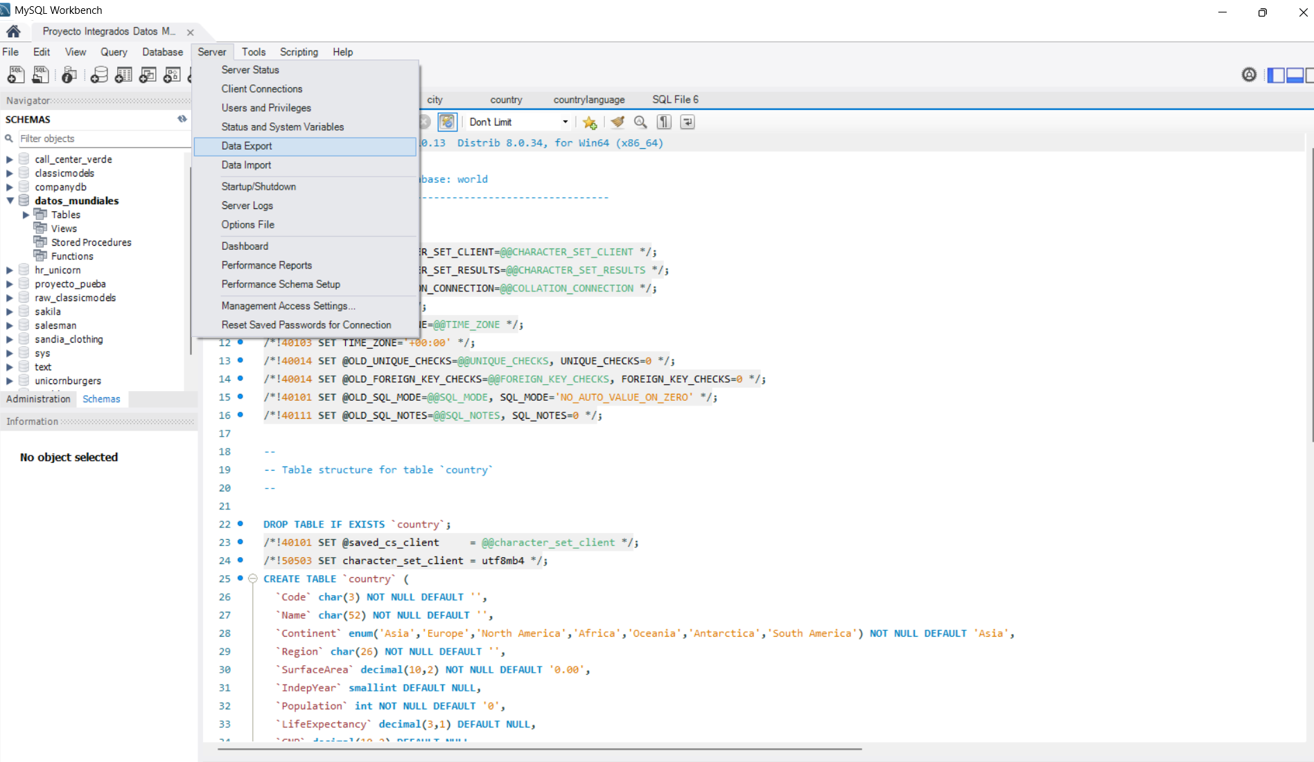

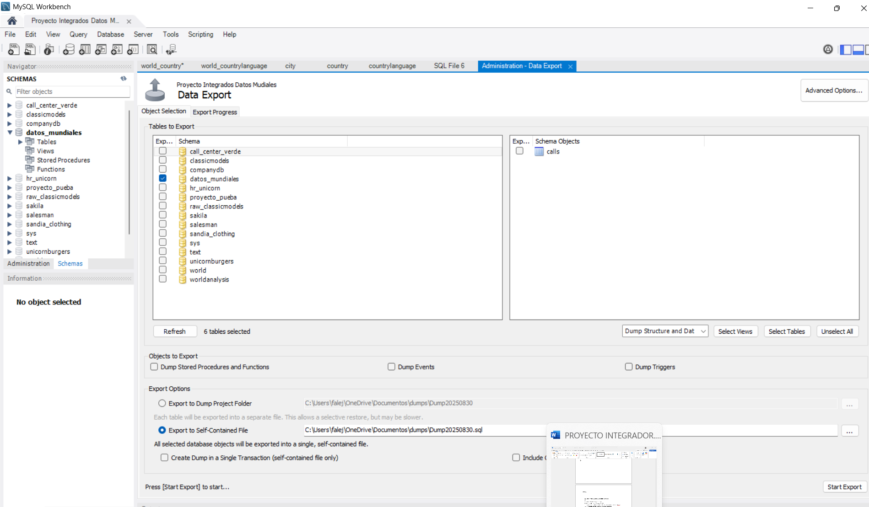

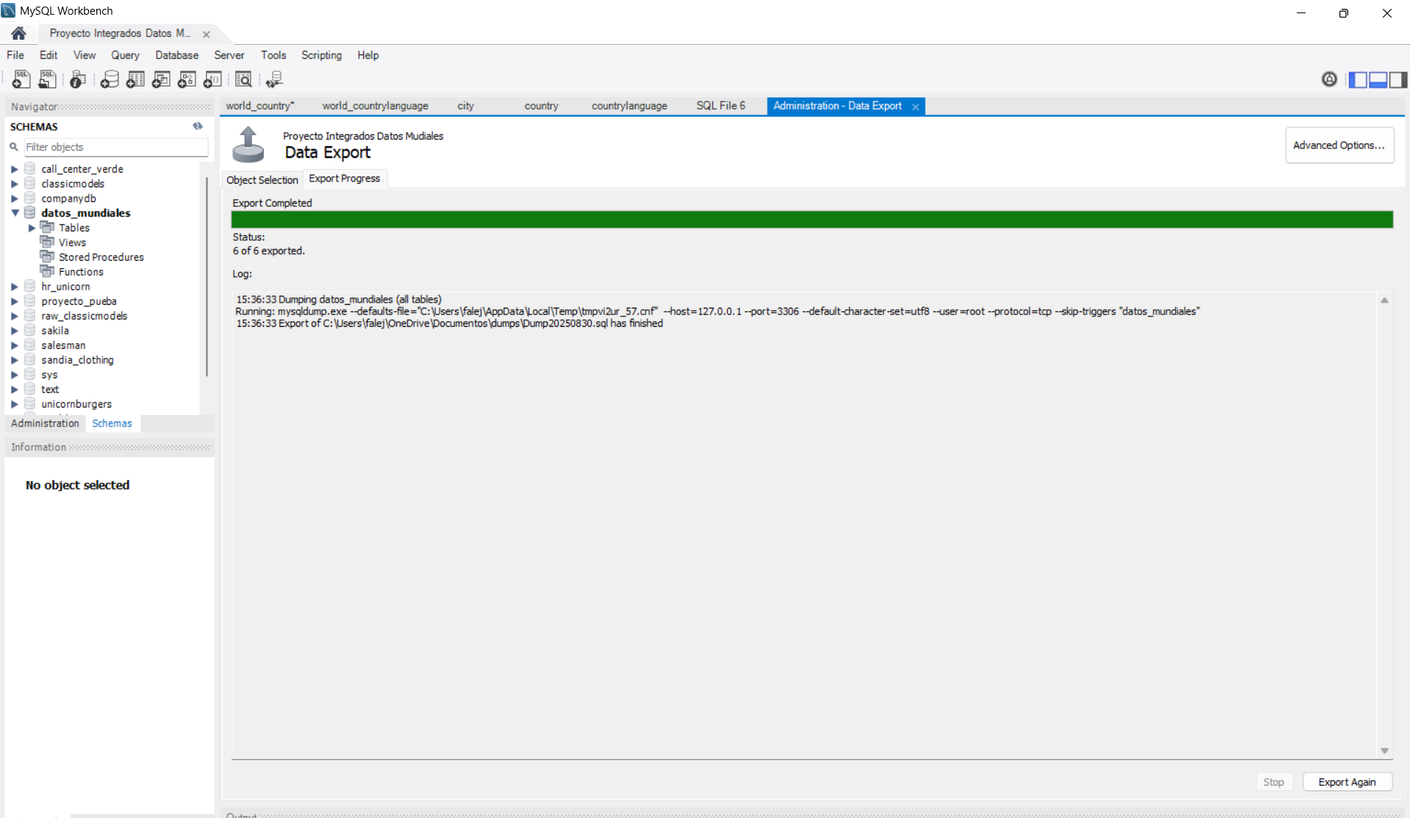

**PYTHON**

1.- Instalación de Conectores.

Se instala el conector de Python a la base de datos de MySQL

Las librerías ya estaban instaladas con anterioridad. Se utilizaron librerías pandas, matpotlib y seaborn.

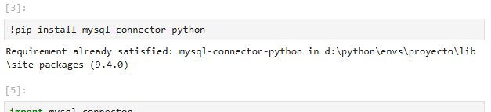

2.- Conexión de la Base de Datos.

Se realiza a conexión de la base de datos “world” de MySQL para trabajarla desde Python y realizar consultas. Además, se ejecuta una prueba de conexión.

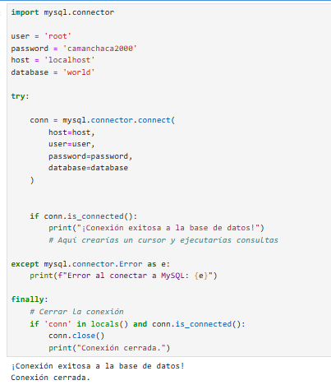

3.- Creación de Consultas.

Se ejecuta la primera consulta para el primer ejercicio, se define “df1” para ejecutar la consulta y llamarlo desde “df1”. Se realiza la consulta para traer el nombre y la población en orden alfabético desde la tabla “country”, solo del continente europeo. Se muestran los primeros 15 países.

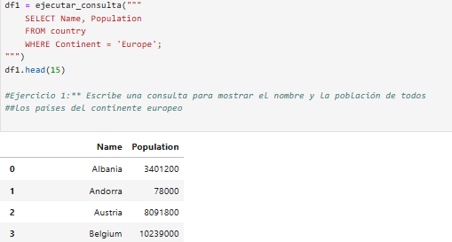

Se ejecuta la consulta para el ejercicio 2, llamando el nombre del país y su superficie desde la tabla “country”, se define la variable “df2” para ejecutar la consulta.

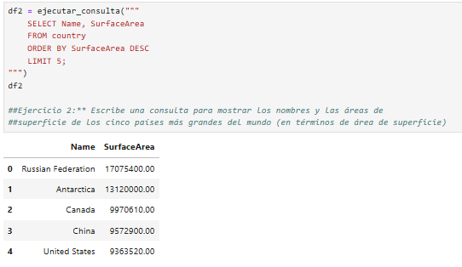

Se ejecuta una consulta para calcular la población total por continente. Se define la variable “df3” para ejecutar la consulta.

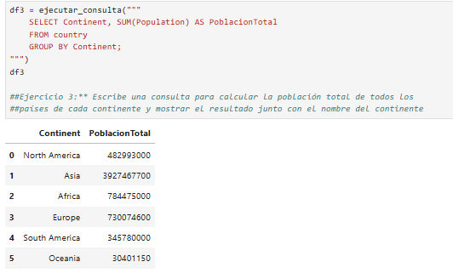

Luego, se ejecuta una consulta para mostrar el nombre de las ciudades de todos los países de Europa y la población respectiva en orden descendente. Se define la variable “df_europa” para mostrar los países europeos.

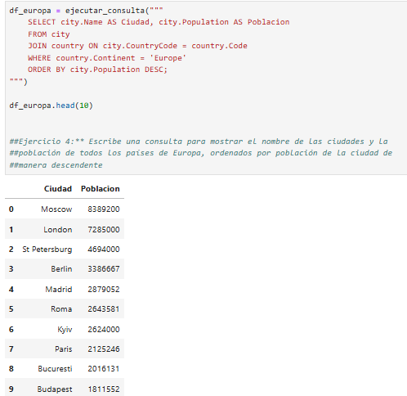

Se ejecuta una consulta para graficar los idiomas que se hablan en Sudamérica, en el gráfico se muestra cuántos países comparten el mismo idioma. Se utiliza la librería matplotlob y se define la variable “df6” para ejecutar la consulta.

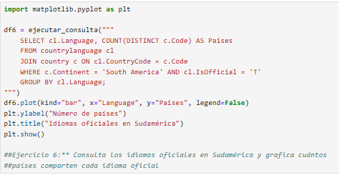

Se muestra que el idioma más hablado es el español seguido del aimará y quechua.

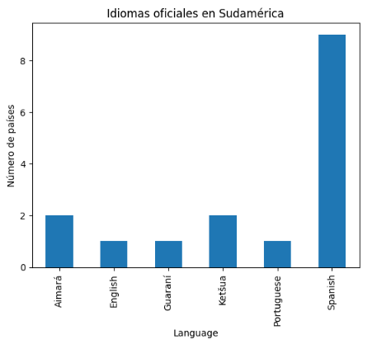

Se realiza la consulta donde se actualiza la población de China a 1500000000 (1.5 mil millones).

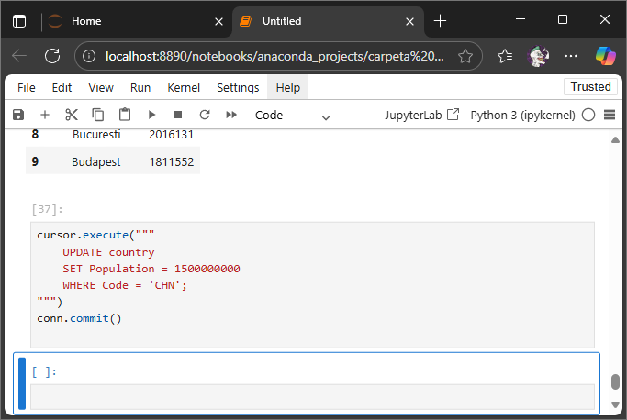

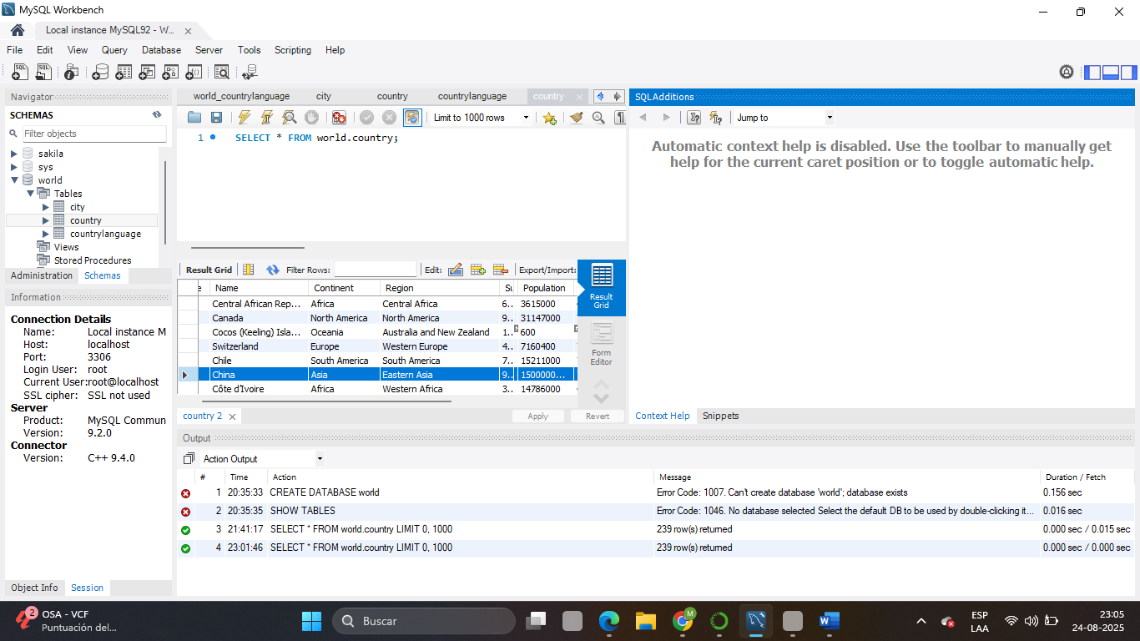

Se ejecuta una consulta para mostear aquellos países que tienen una esperanza de vida mayor a 75 años. Para ello se utiliza la librería matplotlib y pandas.

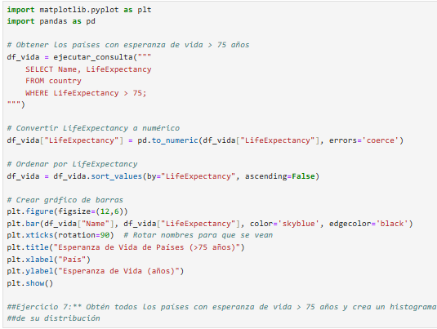

Se muestra gráficamente os países que tienen esperanza de vida mayor a 75 años en orden alfabético

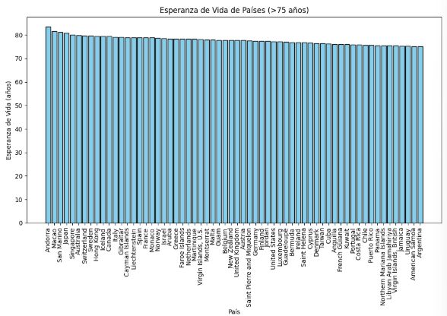

A continuación, se ejecuta una consulta para calcular la densidad de población en relación con la superficie de todos los países expresado en un gráfico de dispersión y utilizando la librería seaborn y se define la variable “df8” para ejecutar la consulta.

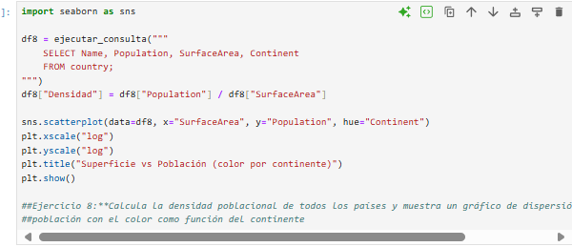

Se muestra gráficamente la superficie de cada país expresada en términos exponenciales (10x) y organizadas por continente.

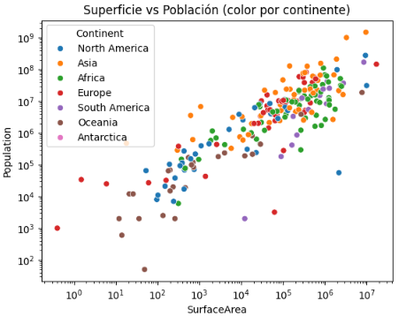

Se ejecuta una consulta para mostrar gráficamente aquellas ciudades que tienen más de cinco mil habitantes. El grafico es de barras horizontal y está ordenado de mora descendente. Se define la variable “df9” para ejecutar la consulta.

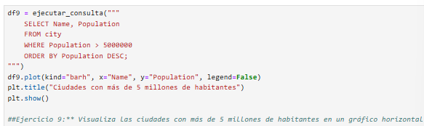

Aquí se muestran las ciudades, siendo la localidad más poblada Mumbai.

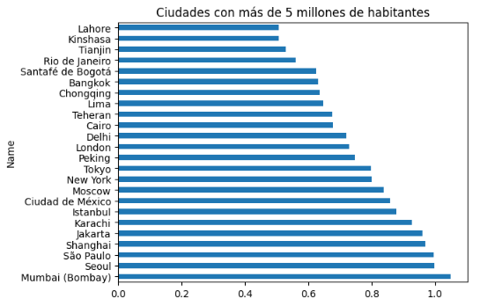

Posteriormente, en términos de entrega del documento solicitado, se crea una ONG ficticia llamada “ONG cosecha global” que envía ayuda humanitaria en términos de alimento para instalar centros de distribución de alimentos a aquellos países más vulnerables. para ello se realizaron una serie de consultas para determinar aquellos países que requieren de la instalación de centros de distribución.

Para ello, se ejecuta una consulta para calcular el GNP per cápita en orden ascendente de todos los países en orden ascendente, para determinar la capacidad económica de cada localidad.

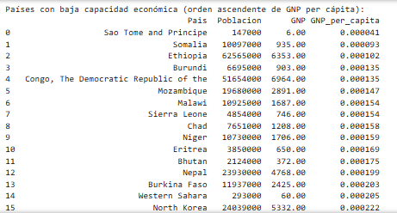

Luego, se realiza una consulta para evaluar la esperanza de vida de aquellos países que se han filtrado en la consulta anterior.

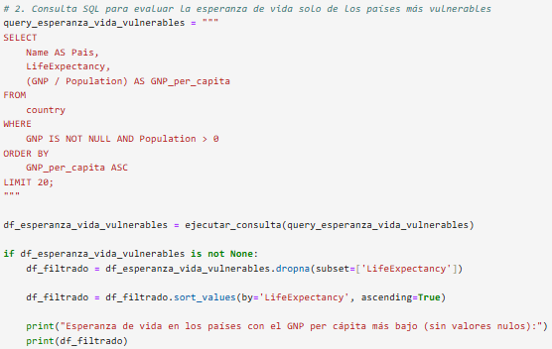

El resultado muestra la lista de países anteriormente filtrados con la esperanza de vida en orden ascendente.

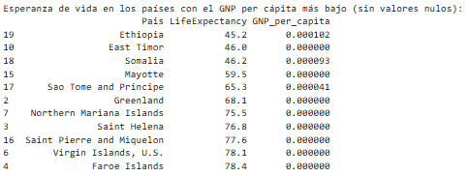

Luego, se ejecuta una consulta para saber la forma de gobierno de aquellos países filtrados, esto con la finalidad de saber si existen las condiciones políticas que permitan la instalación de centros de distribución de alimento.

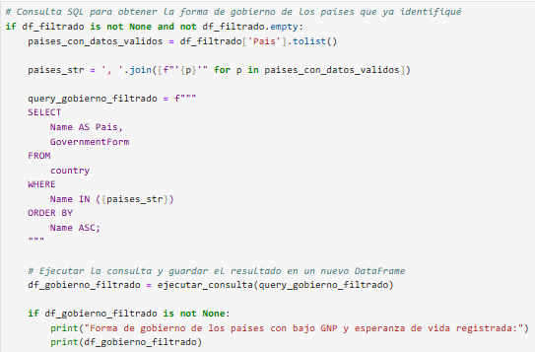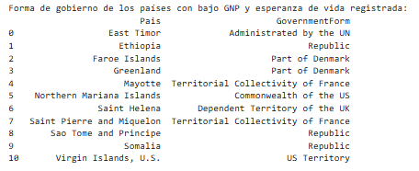

Una vez teniendo esta información, se determinan aquellas ciudades con las que se debe tener prioridad para instalar un centro de distribución.

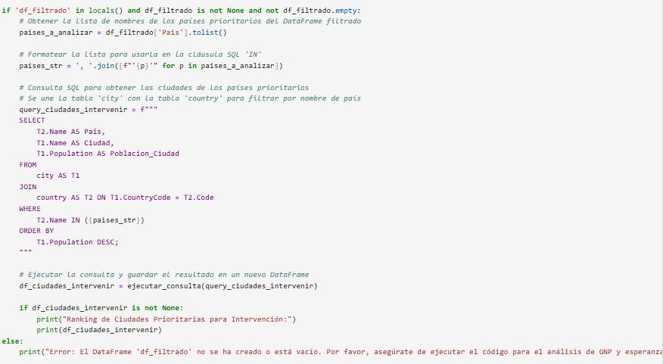

Dentro de las ciudades prioritarias para intervenir, se muestra que en su mayoría son ciudades provenientes de países del continente africano. Se muestra la población de cada una de las ciudades, y se considera que las ciudades más prioritarias del planeta son las que se muestran en la siguiente lista.

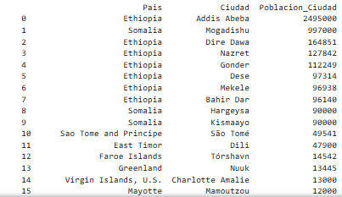

**POWER BI**

Realizamos los siguientes pasos:

1.- Importamos la base de datos datos_mundiales.

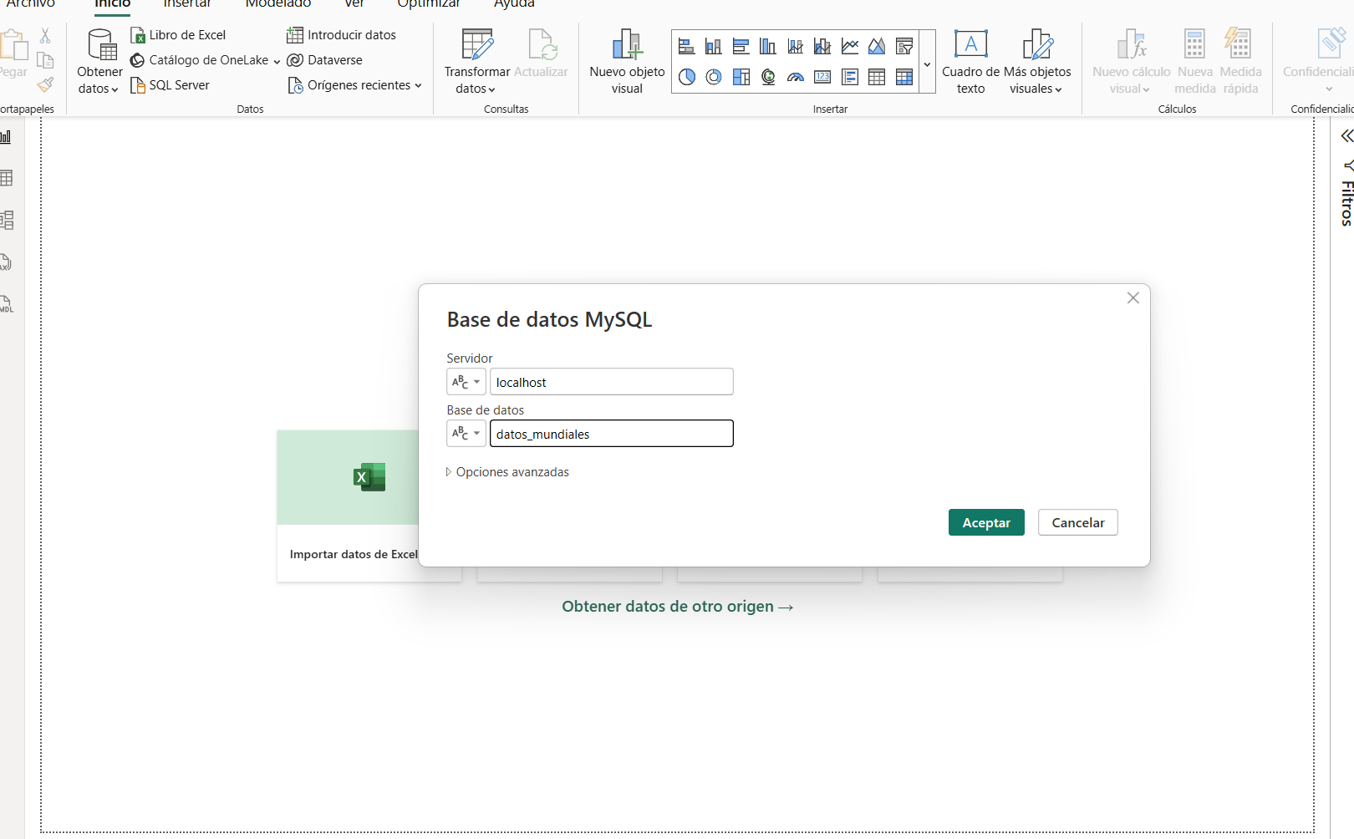

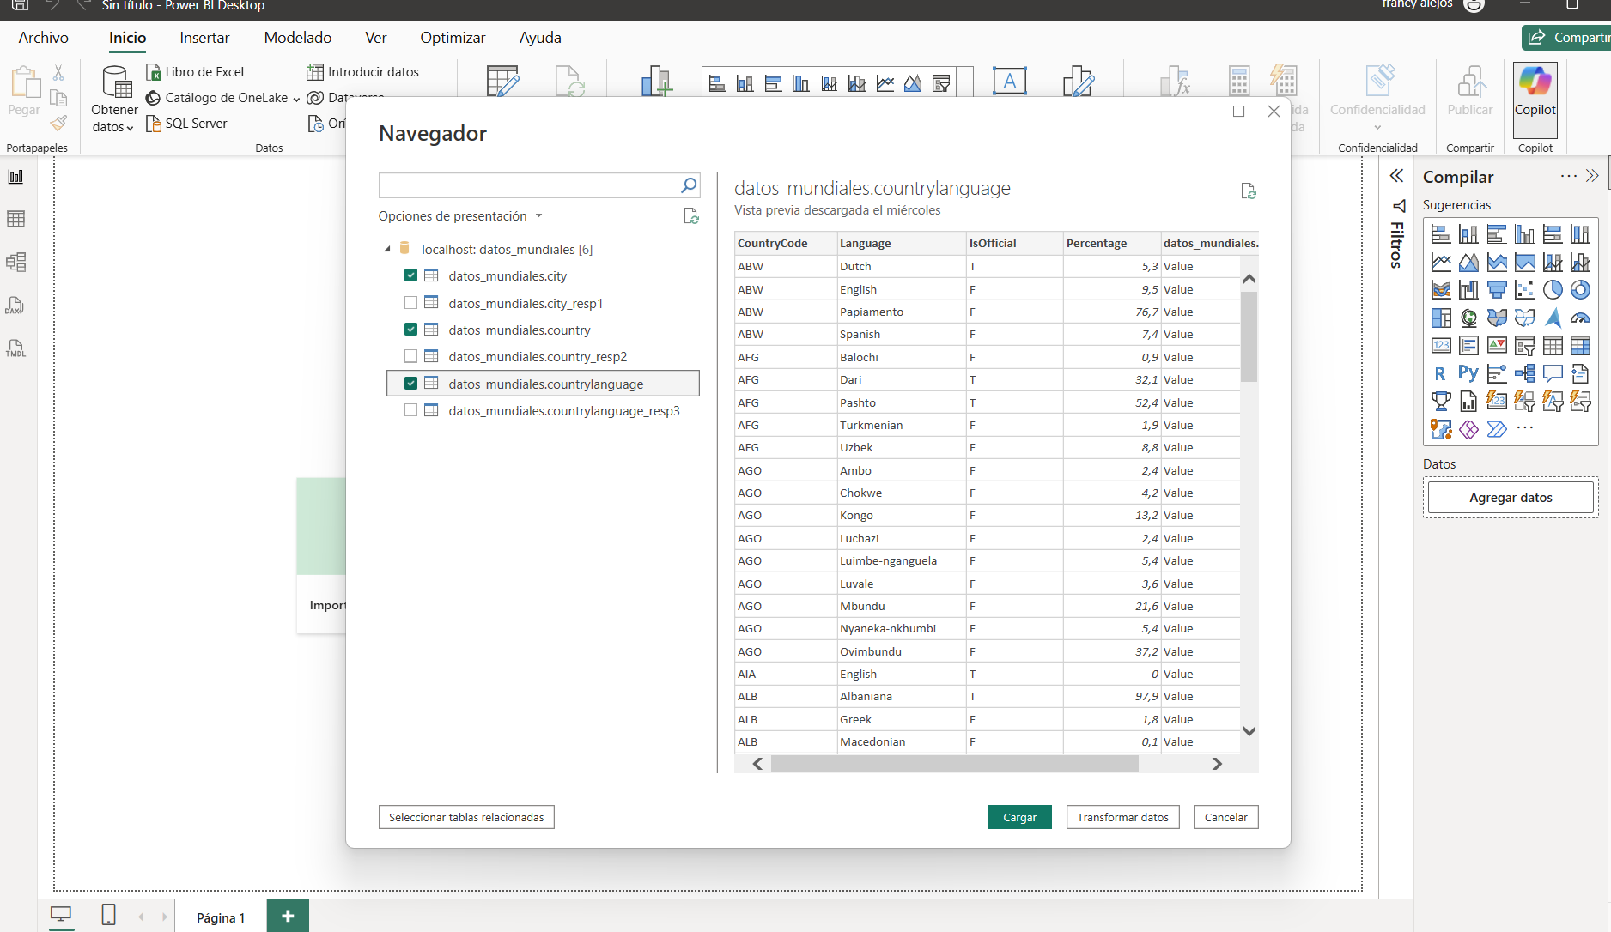

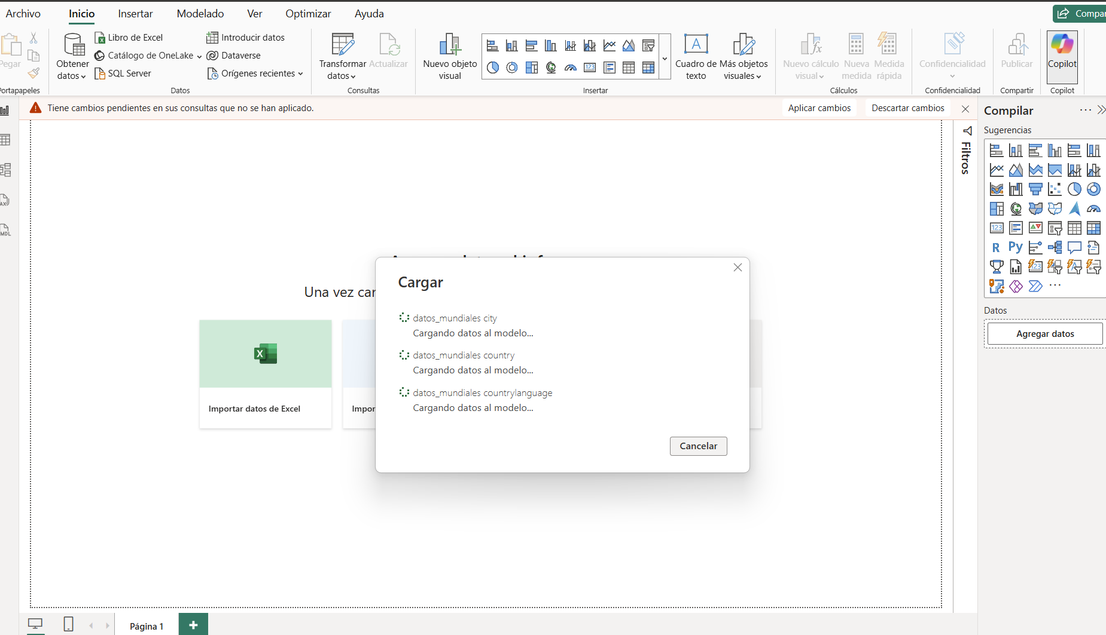

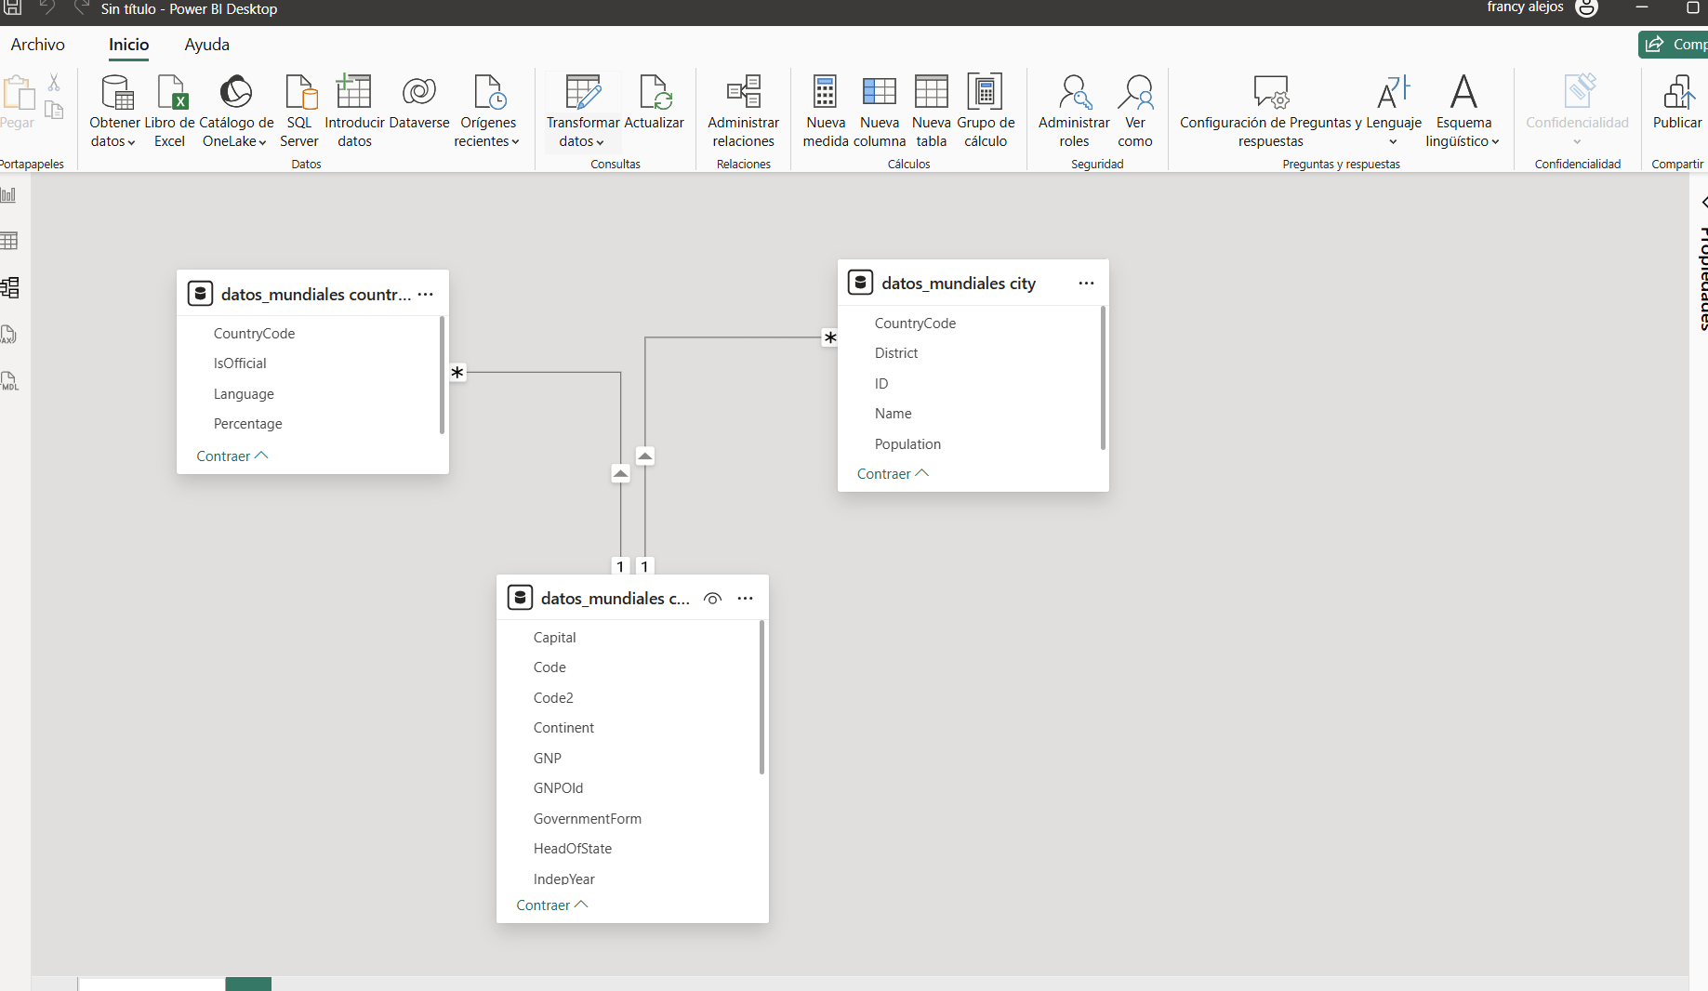

2.- Realizamos un análisis exploratorio de los datos contenidos en la base de datos y se desarrolló un dashboard interactivo con el objetivo de visualizar de manera clara y dinámica las principales variables demográficas y geográficas a nivel global.

Por medio de estas visualizaciones el usuario podrá explorar patrones, identificar relaciones entre variables clave y detectar posibles problemáticas para la toma de decisiones.

3.- El dashboard se divide en 6 secciones principales:

**1.- Información Europa:**

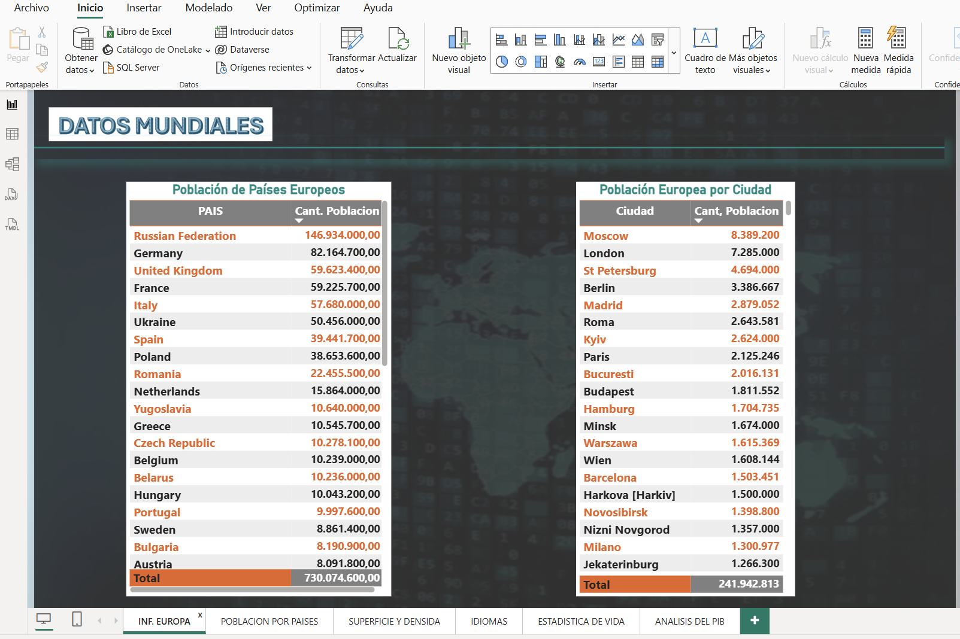

Con esto gráficos de Tabla podemos visualizar :

* Existe una gran concentración poblacional en 5 países: Rusia, Alemania, Reino Unido, Francia e Italia (suman más de la mitad del total europeo).
* Europa muestra un equilibrio entre países medianos (Polonia, Rumanía, Países Bajos, Grecia) y naciones con menor población, pero aún relevantes en términos culturales o históricos.

**Población Europea por Ciudades**

* **Moscú**: 8,38 millones → la ciudad más poblada de Europa.
* **Londres**: 7,28 millones → centro financiero y cultural global.
* **San Petersburgo**: 4,69 millones.
* Otras ciudades importantes: **Berlín (3,38 M), Madrid (2,87 M), Roma (2,64 M), Kyiv (2,62 M), París (2,12 M)**.
* Entre las ciudades intermedias destacan: **Budapest, Hamburgo, Varsovia, Viena y Barcelona**, todas sobre el millón de habitantes.
* **Total población de las principales ciudades registradas**: 241,9 millones (aprox. un tercio de la población europea).

**Podemos determinar que:**

* La urbanización es fuerte: gran parte de la población se concentra en capitales y centros económicos.
* Moscú y Londres superan ampliamente a otras ciudades → concentran actividades políticas, financieras y culturales.
* Existen “megaciudades” en crecimiento, pero la mayoría de urbes europeas mantienen tamaños entre 1 y 5 millones de habitantes, a diferencia de Asia (con ciudades de 20+ millones).

**Con estos gráficos concluimos:**

1. **Concentración geográfica**: Rusia domina por población, pero Alemania, Reino Unido, Francia e Italia son también claves en el balance europeo.
2. **Urbanización**: 1 de cada 3 europeos vive en grandes ciudades, lo que refleja la importancia de los núcleos urbanos en el desarrollo económico y social.
3. **Megaciudades limitadas**: Solo Moscú y Londres superan los 7 millones, mientras que el resto de las capitales europeas tienen poblaciones moderadas, lo que sugiere un modelo de urbanización más distribuido que en Asia o América.
4. **Retos**: las ciudades europeas enfrentan desafíos en transporte, sostenibilidad y vivienda, derivados de la concentración poblacional.

**2.- Población por Países:**

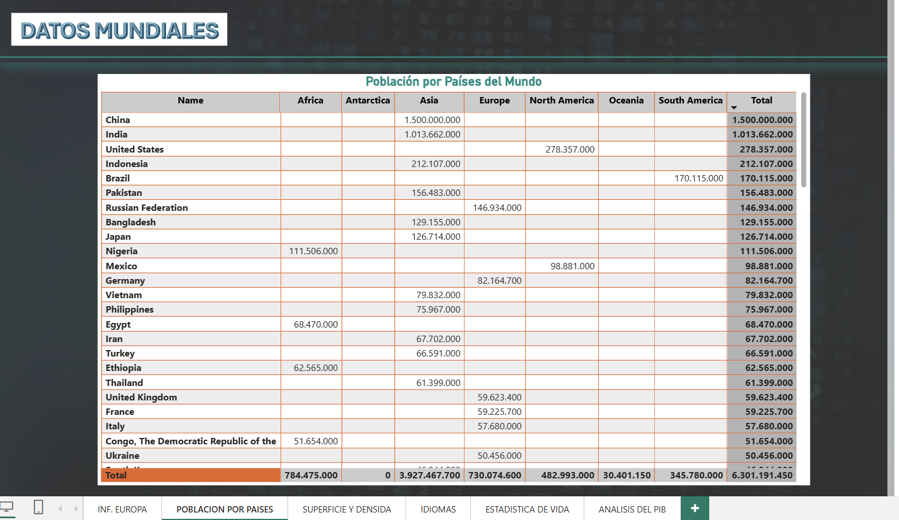

**Países más poblados**

* + China: 1.500 millones de habitantes → el más poblado del mundo.
  + India: 1.013 millones → sigue muy de cerca, con un crecimiento más acelerado.
  + Estados Unidos: 278 millones → lidera en Norteamérica.
  + Brasil: 170 millones → el más poblado de Sudamérica.
  + Nigeria: 111 millones → el país más poblado de África en la tabla.

**Distribución por continentes**

* + Asia: 3.927 millones (≈ 62% del total mundial en tu tabla).
  + África: 784 millones (≈ 12%).
  + Europa: 730 millones (≈ 11%).
  + América del Norte: 482 millones (≈ 7%).
  + América del Sur: 345 millones (≈ 5%).
  + Oceanía: 30 millones (<1%).

**3.- Superficie y Densidad:**

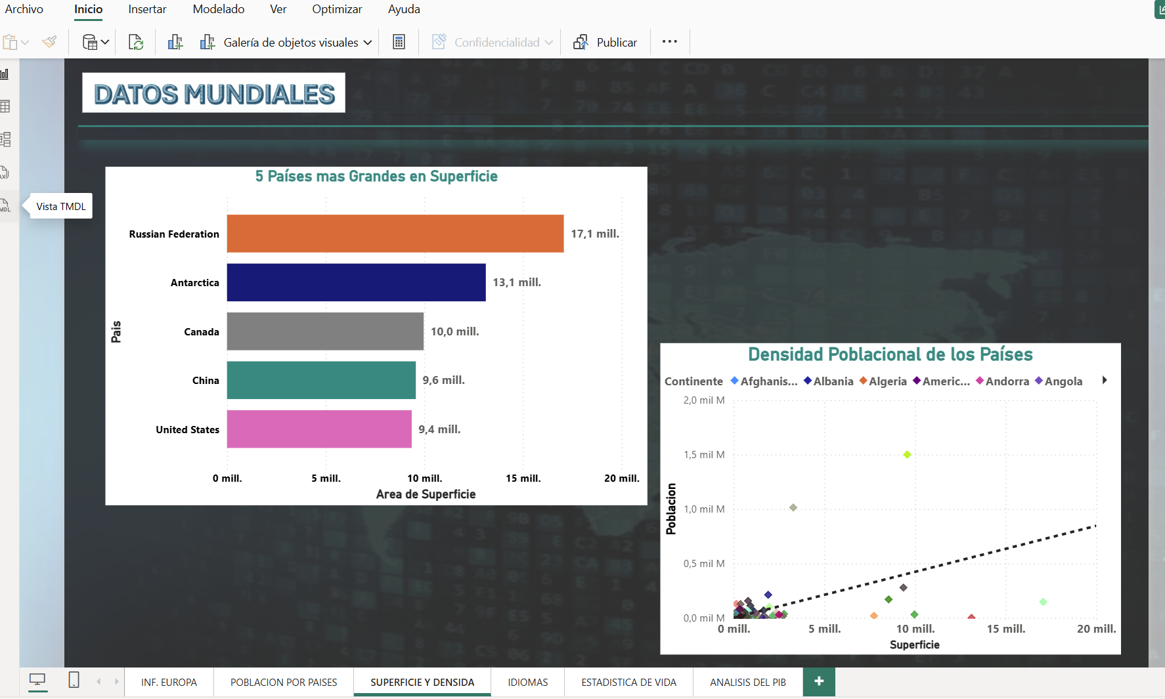

**Países más grandes en superficie (gráfico de barras a la izquierda)**

El gráfico muestra los 5 países (o regiones) con mayor extensión territorial:

* **Federación Rusa** → 17,1 millones km² (es claramente el país más grande, casi el doble del siguiente).
* **Antártida** → 13,1 millones km² (aunque no es un país como tal, aparece como referencia).
* **Canadá** → 10,0 millones km².
* **China** → 9,6 millones km².
* **Estados Unidos** → 9,4 millones km².

Podemos determinar que:

* Rusia es el líder absoluto en superficie.
* La diferencia entre Canadá, China y EE.UU. es mínima (menos de 1 millón km² entre ellos).
* La Antártida ocupa el segundo lugar, aunque no representa población permanente.

**Densidad poblacional de los países**

* Se observa una **tendencia positiva**: a mayor superficie, mayor población, aunque con mucha dispersión.
* **Casos de alta densidad**: países con superficie relativamente pequeña pero poblaciones enormes (ej. India, Bangladesh, Nigeria).
* **Casos de baja densidad**: países muy grandes con población reducida (ej. Canadá, Rusia, Australia). Aunque tienen gran territorio, la dispersión limita el impacto directo de programas sociales.
* **Antártida**: aparece en la gráfica por su superficie, pero su población es casi nula → no tiene relevancia práctica para una ONG humanitaria.

**4.- Idioma:**

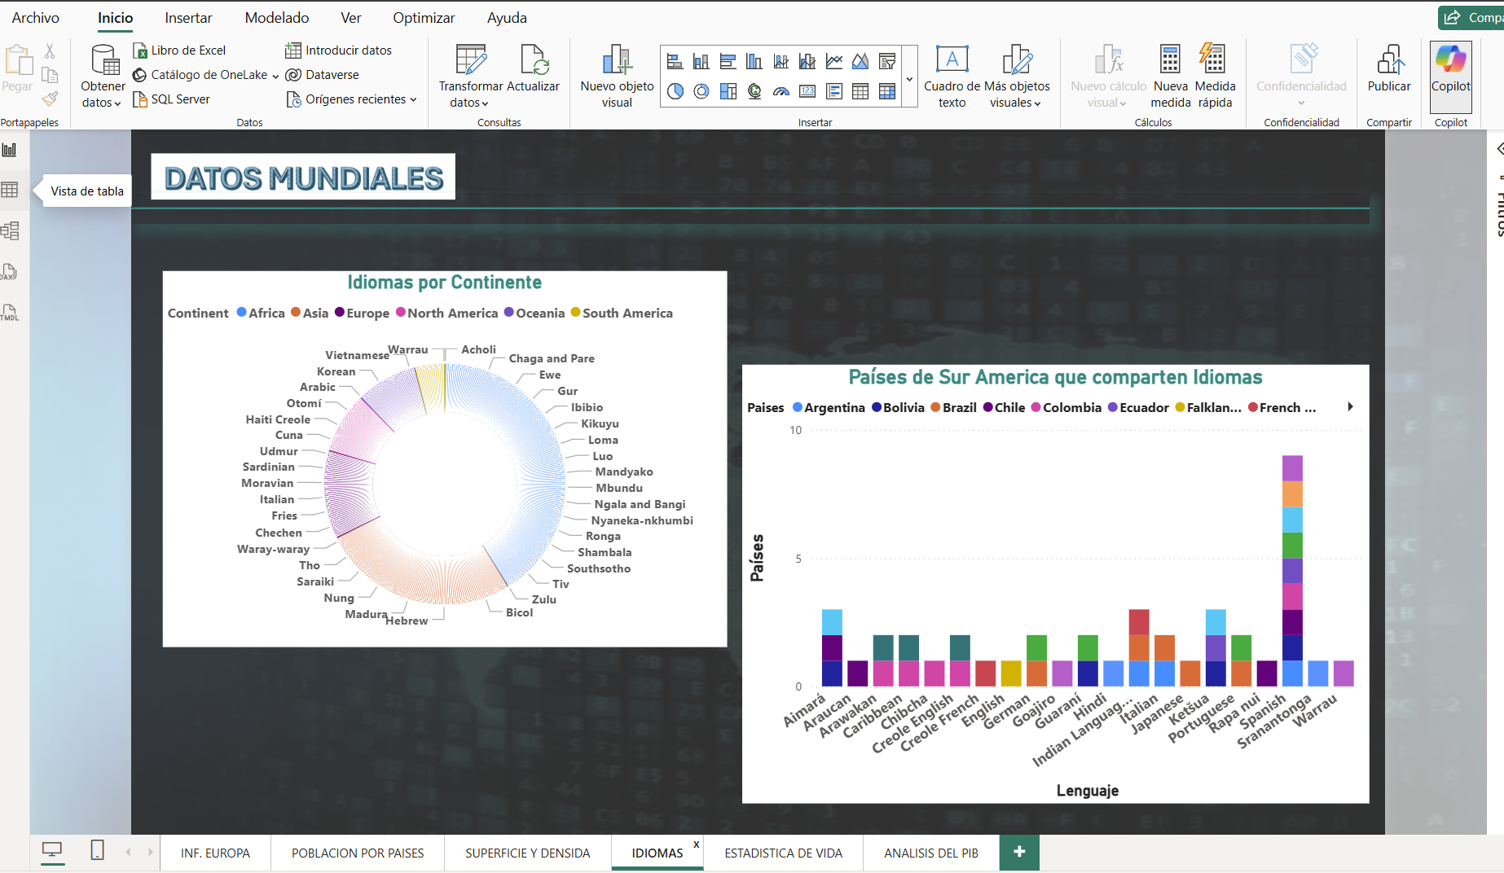

**Idiomas por continente**

* El gráfico circular muestra la **diversidad lingüística mundial**, evidenciando que África y Asia concentran un gran número de lenguas, muchas de ellas locales e indígenas.
* Se destacan idiomas africanos como **Zulu, Swahili, Yoruba, Igbo, Kikuyu**, entre otros, que reflejan la riqueza cultural del continente.
* En Asia, aparecen lenguas como **Vietnamita, Coreano y Árabe**, que tienen millones de hablantes.
* Europa, en contraste, tiene menos diversidad, pero sus idiomas (como inglés, francés, alemán, español, portugués) son los más difundidos globalmente debido a la colonización e influencia cultural.

**Países de Sudamérica que comparten idiomas**

* En Sudamérica, la lengua dominante es claramente el **español**, compartida por la mayoría de los países de la región (Argentina, Bolivia, Chile, Colombia, Ecuador, entre otros).
* El **portugués** aparece exclusivamente en Brasil, pero es relevante porque convierte al país en el de mayor número de hablantes de este idioma en el mundo después de Portugal.
* El **inglés** y el **francés** también están presentes en territorios específicos (ej. Guayana Francesa, Islas Malvinas/Falklands), aunque con menor alcance poblacional.
* Otros idiomas indígenas como el **quechua, aimara y guaraní** siguen vigentes en países como Bolivia, Perú, Paraguay y partes de Argentina, mostrando la herencia cultural ancestral.

**Los datos reflejan que:**

* El **multilingüismo** es un rasgo característico de África y Asia, mientras que en Europa y América se observa **menor diversidad, pero mayor alcance global** de ciertos idiomas.
* En **Sudamérica**, a pesar del dominio del español y portugués, la persistencia de lenguas indígenas muestra la importancia de la identidad cultural y la diversidad histórica.
* El idioma no solo es una herramienta de comunicación, sino también un **indicador de identidad, historia colonial y diversidad cultural**.

**5.- Estadísticas de Vida:**

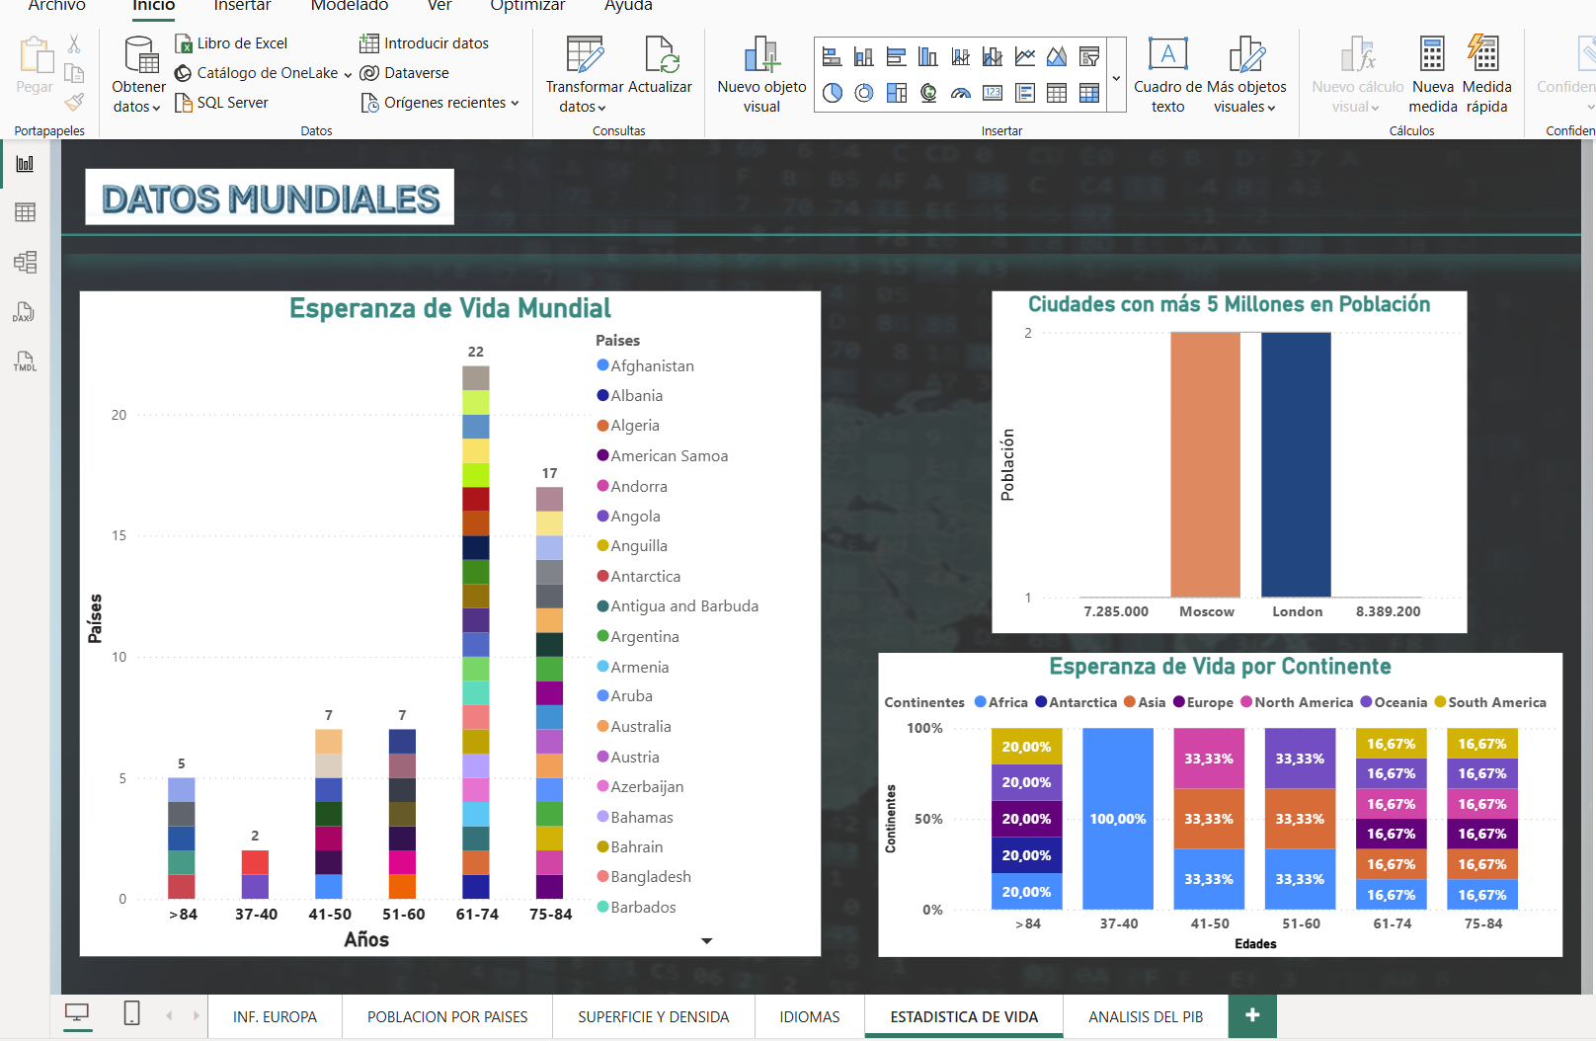

**Esperanza de vida mundial**

* La mayoría de los países se concentran en los rangos de **61-74 años**, especialmente entre **61-74 años**, donde aparecen **22 países**.
* Un grupo intermedio de **17 países** alcanza una esperanza de vida de **75-84 años**, lo que refleja un nivel más alto de desarrollo y mejores condiciones de salud.
* En los rangos más bajos (**37-40 años**) apenas aparecen unos pocos países, lo que indica desigualdades en acceso a salud, educación y condiciones socioeconómicas.

**Ciudades con más de 5 millones de habitantes**

* **Londres (8,38 millones)** y **Moscú (7,28 millones)** son ejemplos de grandes urbes altamente pobladas en Europa.
* Su tamaño refleja concentración económica, cultural y política, pero también retos en transporte, vivienda y sostenibilidad urbana.

**Esperanza de vida por continente**

* **Asia y Europa** destacan con mayor proporción en los rangos altos (61-74 años), reflejando sistemas de salud más desarrollados.
* **África** muestra mayor presencia en los rangos bajos (37-40 años), lo que evidencia desigualdades sanitarias y económicas.
* **Oceanía, América del Norte y América del Sur** tienen distribuciones más equilibradas, con gran parte de la población entre los 61-74 años.

Los datos reflejan una **desigualdad global en la esperanza de vida**, estrechamente vinculada con el nivel de desarrollo económico. Mientras Europa y Asia tienden a concentrarse en niveles altos de longevidad, África aún enfrenta importantes desafíos. Además, las grandes ciudades como Londres y Moscú destacan por su alta población, mostrando el fenómeno de concentración urbana.

**6.- Análisis del PIB:**

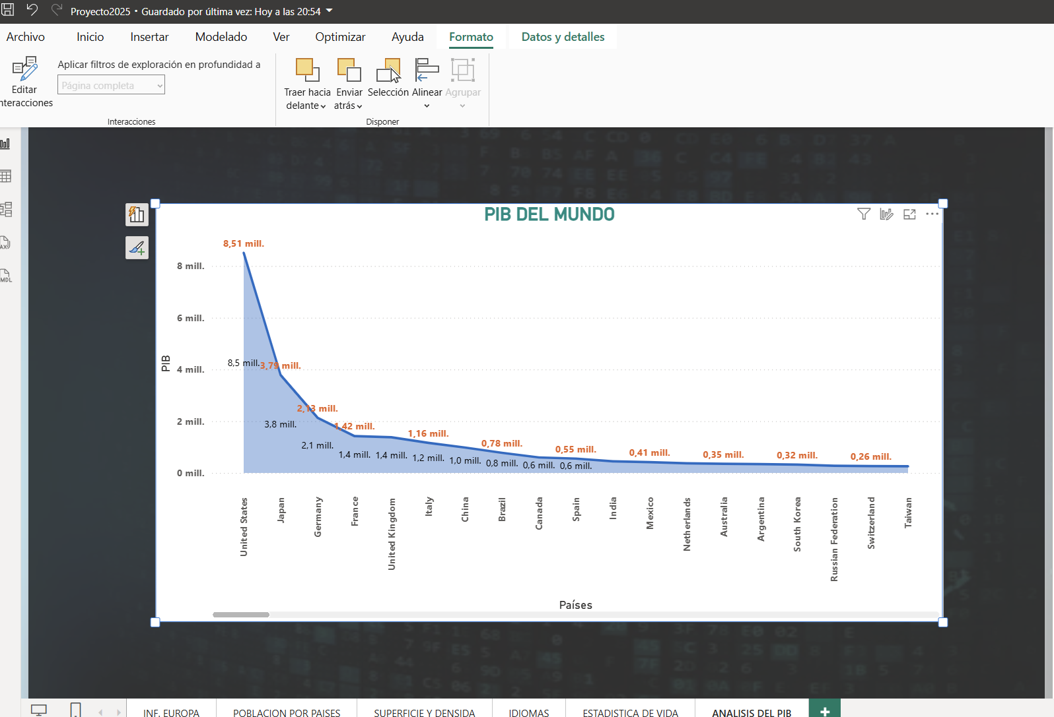

En el gráfico que compartes se muestra el **PIB del mundo por países**, y se observa una fuerte concentración en pocas economías:

* **Estados Unidos** lidera con un PIB de **8,51 mil millones**, superando ampliamente al resto.
* Le siguen **Japón (3,8 mil millones)**, **Alemania (2,2 mil millones)** y **Francia (1,42 mil millones)**, consolidando a las potencias tradicionales como los motores de la economía global.
* Otros países europeos como **Reino Unido, Italia y España** también destacan, aunque con valores menores.
* Entre los emergentes, **China (1,16 mil millones)** y **Brasil (0,78 mil millones)** tienen un peso significativo, reflejando su importancia en el desarrollo económico mundial.
* En la parte baja del gráfico aparecen economías más pequeñas como **Suiza (0,26 mil millones)** y **Taiwán (0,26 mil millones)**, que a pesar de tener un PIB menor, destacan en sectores específicos (tecnología, banca, manufactura).

**Conclusiones**

El análisis realizado a partir de la base de datos mundial y su tratamiento en **MySQL, Python y Power BI** permitió obtener una visión integral de la situación demográfica, lingüística, económica y territorial a nivel global.

En primer lugar, se identificó que **Asia concentra más del 60% de la población mundial**, lo que la convierte en la región con mayor presión demográfica. Este fenómeno se acentúa en países como **China e India**, que combinan un gran número de habitantes con extensiones territoriales limitadas, generando retos de sostenibilidad. Por el contrario, regiones como **Oceanía y partes de África** presentan menor densidad poblacional, lo que implica una distribución distinta de los recursos y oportunidades.

En relación con la **esperanza de vida**, los países más desarrollados —principalmente en **Europa y América del Norte** alcanzan promedios superiores a los 75 años, reflejando avances en sistemas de salud y calidad de vida. En contraste, varios países de **África y Asia** se ubican en los rangos más bajos, lo que evidencia desigualdades sanitarias, sociales y económicas.

Respecto a la **diversidad lingüística**, se observa que **África y Asia** concentran la mayor variedad de lenguas, muchas de ellas indígenas, lo que representa un reto en términos de integración social y educativa. En cambio, **Sudamérica** presenta baja dispersión idiomática, dominada por el español y el portugués, lo cual facilita la cooperación regional y los procesos de integración cultural y económica.

La **concentración urbana** es otro hallazgo relevante: pocas ciudades superan los 5 millones de habitantes, pero en ellas se concentra una proporción significativa de la población mundial. Casos como **Shanghái, Mumbai, Londres o Moscú** muestran el impacto del crecimiento urbano acelerado, que plantea retos en infraestructura, transporte, vivienda y sostenibilidad.

Finalmente, el análisis económico reveló una **alta concentración del PIB mundial** en pocas potencias (Estados Unidos, Japón, Alemania, Francia), mientras que países emergentes como **China y Brasil** adquieren relevancia creciente, aunque aún enfrentan desigualdades internas.

**Recomendaciones**

1. **Planificación urbana sostenible**

Impulsar políticas de desarrollo urbano que prioricen el transporte público, la vivienda accesible y la gestión ambiental en megaciudades, con el fin de enfrentar los retos derivados de la concentración poblacional.

1. **Reducción de desigualdades en salud y educación**

Fomentar programas de cooperación internacional que refuercen los sistemas sanitarios y educativos en regiones con baja esperanza de vida, especialmente en África y Asia, contribuyendo a cerrar las brechas sociales y económicas.

1. **Gestión demográfica y de recursos**
   * En países de **alta densidad poblacional** (India, Bangladesh), implementar políticas de planificación familiar y descentralización urbana.
   * En países de **baja densidad y gran superficie** (Canadá, Argentina, Australia), potenciar el aprovechamiento sostenible de los recursos naturales y mejorar la conectividad territorial.
2. **Fortalecimiento de la integración regional**
   * En Sudamérica, aprovechar la homogeneidad lingüística (español y portugués) para promover acuerdos de cooperación cultural, comercial y educativa.
   * En África y Asia, diseñar políticas que respeten la diversidad lingüística, pero que garanticen lenguas vehiculares comunes para la administración pública y la educación.
3. **Diversificación y equilibrio económico**

Estimular la innovación tecnológica y la digitalización en economías emergentes para reducir la dependencia de pocas potencias globales y generar nuevas oportunidades de desarrollo inclusivo.